Администрация Кстовского муниципального района
Муниципальное бюджетное общеобразовательное учреждение
«ГИМНАЗИЯ № 4»
пл. Мира, д. 9 г.Кстово Нижегородской области, 607650
тел./факс (83145)9-32-79, e-mail: Mbougimnaziya4@yandex.ru

Публичный доклад директора

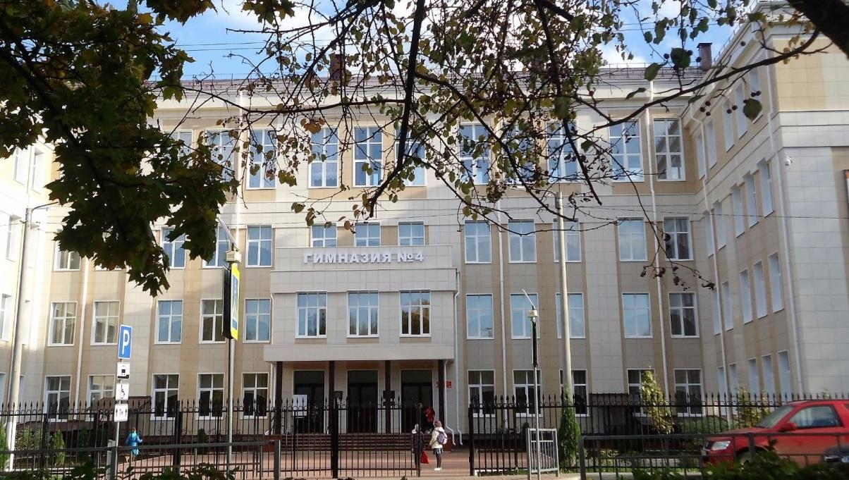

Состояние и развитие
образовательной среды МБОУ Гимназии № 4
за 2017-2018 учебный год

Лицензия: регистрационный номер 145, серия 52Л01 № 0004562
от 12 октября 2018 г. (бессрочно)
Свидетельство о государственной аккредитации: № 2201 до 24.06.2025г. Адрес: Нижегородская область, г. Кстово, пл. Мира, дом 9
Адрес электронной почты: Mbougimnaziya4@yandex.ru
Телефон (факс): (883145)-9-32-79
Сайт: www.gimnasium4.ru
Содержание:
- Общая характеристика учреждения 4
- Особенности образовательного процесса 7
- Условия осуществления образовательного процесса 38
- Результаты деятельности учреждения, качество образования 45
- Социальная активность и внешние связи учреждения 50
- Финансово-экономическая деятельность 51
- Решения, принятые по итогам общественного обсуждения публичного доклада 52
- Заключение. Перспективы и планы развития 52

1.Общая характеристика учреждения

Название образовательного учреждения (по уставу) | Муниципальное бюджетное общеобразовательное учреждение «Гимназия № 4»
Тип | бюджетное
Организационно-правовая форма | учреждение
Учредитель | Кстовский муниципальный район  Нижегородской области
Год основания | 1957
Юридический адрес | 607 650, Нижегородская область, г. Кстово, пл. Мира, дом 9
Телефон/ факс | (8-831)-9-32-79
Адрес электронной почты | Mbougimnaziya4@yandex.ru
Сайт | www.gimnasium4.ru
ФИО директора | Молоткова Елена Владимировна
Свидетельство о государственной регистрации права | Регистрационный номер 001470 серия УП-КСТ  Дата 30.05.96  Номер регистрации № 70
Лицензия на осуществление образовательной деятельности | № 145 от 12 октября 2018 г.  Срок действия – «бессрочно»
Свидетельство о государственной аккредитации | № 2201 от 04 августа 2015 г.  Срок действия – до 24 июня 2025г.
Формы образования | Очная форма обучения.  Обучение по индивидуальным учебным планам  (по медицинскому предписанию).
Социокультурные условия территории нахождения | Муниципальное бюджетное общеобразовательное учреждение «Гимназия № 4» располагается в центре города Кстово.  В городе Кстово находятся учреждения дополнительного образования, культуры и спорта: МБОУ ДО «Центр внешкольной работы имени С.В. Криворотовой», МБОУ ДО «Дворец детско-юношеского творчества», МБОУ ДО ДЮЦ «Интеллект», МБУ«Кстовский историко-краеведческий музей», Центральная библиотека им. А.С. Пушкина, Центральная детская библиотека им. В.С. Рыжакова, МБУК «Театр кукол». МАУ «Детский парк», МБОУ ДОД «Специализированная детско-юношеская спортивная школа олимпийского резерва по самбо», с которыми сотрудничает МБОУ Гимназия №4.
Характеристика контингента обучающихся | В Гимназии обучается 704 ученика. Большинство обучающихся 10-11 классов нацелены на получение образования гуманитарной направленности: углубленное изучение русского языка, литературы, английского языка.
Структурные подразделения общеобразовательного учреждения | Научно-методический совет Гимназии.  Кафедра гуманитарных дисциплин.  Методические объединения Гимназии учителей начальных классов, английского языка, математики, естественных наук, физической культуры, классных руководителей.  Социально-педагогическая служба.  Психологическая служба:  медико-психолого-педагогический консилиум,  педагог-психолог.  Гимназическая газета «Перемена».  Центр «Гимназист».  Научное общество учащихся.  Кружки дополнительного образования.  Библиотека.  Совет медиации.  Совет по профилактике безнадзорности и правонарушений.
Коллегиальные органы управления | Общее собрание работников Гимназии.  Педагогический совет.  Управляющий совет.
Органы самоуправления | Родительские советы классов.  Совет старшеклассников.
Ресурсная база общеобразовательного учреждения | Образовательный процесс организован в двух зданиях.  Основное здание: год постройки - 1957, число этажей - 4, подвал – гардероб; площадь, занимаемая строением – 1036,9 кв.м  Здание мастерских: год постройки - 1962, число этажей - 1, площадь, занимаемая строением – 596,8 кв.м
Инфраструктура и технологическая оснащенность | 29 учебных кабинетов, в том числе:  2 кабинета информатики,  кабинет с лингафонным оборудованием,  кабинет обслуживающего труда,  столярная мастерская,  слесарная мастерская;  2 спортивных зала,  универсальная спортивная площадка,  беговая дорожка с искусственным покрытием  библиотека: библиотечный фонд Гимназии:  - учебный фонд - 16 539 экз.;  - основной фонд - 11 936 экз.;  -брошюры, журналы - 500 экз.;  - электронные ресурсы на носителях - 126 экз.;  кабинет психолога,  центр «Гимназист»,  медицинский кабинет,  стоматологический кабинет;  пищеблок и столовая.  Обеспеченность компьютерами:  Общее количество –175 , в т.ч.  80 ноутбуков и других портативных персональных компьютеров, 16 планшетов.  Выход в Интернет – 175.
Кадровое обеспечение | В Гимназии работает 49 педагогов.  «Заслуженный учитель Российской Федерации» -1, «Почетный работник общего образования РФ» -5, Благодарность Президента России -1.  В Гимназии работают 22 учителя высшей квалификационной категории.
Программа развития | Название Программы «Гимназия как поликультурное общеобразовательное пространство»  Цель программы: создание условий для эффективной подготовки выпускников школы к жизни в условиях современной цивилизации, расширение возможностей творческой самореализации школьников, социального роста, развитие способностей к самоопределению на основе ценностей российской и мировой культуры и проектной деятельности как ведущего фактора формирования проектного типа мышления.  Срок реализации: 2013-2019 гг.

2.Особенности образовательного процесса

Характеристика образовательных программ по уровням обучения.
Уровень начального общего образования
- общеобразовательные программы
Уровень основного общего образования
- общеобразовательные программы
- образовательные программы углубленного изучения английского
языка
- образовательные программы углубленного изучения литературы
Уровень среднего общего образования
- общеобразовательные программы
- образовательные программы углубленного изучения русского языка
- образовательные программы углубленного изучения английского
языка
- образовательные программы углубленного изучения литературы

Дополнительные образовательные услуги.
В Концепции развития дополнительного образования детей до 2020 г. и стратегии государственной молодёжной политики приоритетными направлениями являются вовлечение детей и подростков в социальную практику. Цель этого - развитие гражданского и творческого потенциала в интересах государства и создание эффективной среды для детей и подростков, мотивированных к активной познавательной и культурной, общественно полезной деятельности.
Как сказано в законе «Об образовании в РФ» № 273 дополнительное образование направлено на формирование и развитие творческих способностей детей и взрослых, удовлетворение их индивидуальных потребностей в интеллектуальном, нравственном и физическом совершенствовании, формирование культуры здорового и безопасного образа жизни, укрепление здоровья, а также на организацию их свободного времени. Дополнительное образование детей обеспечивает их адаптацию к жизни в обществе, профессиональную ориентацию, а также выявление и поддержку детей, проявивших выдающиеся способности.
В дополнительном образовании детей познавательная активность личности выходит за рамки собственно образовательной среды в сферу самых разнообразных социальных практик. Становясь членами высоко мотивированных детско-взрослых образовательных сообществ, дети и подростки получают широкий социальный опыт конструктивного взаимодействия и продуктивной деятельности. В этих условиях дополнительное образование осознается не как подготовка к жизни или освоение основ профессии, а становится суть основой непрерывного процесса саморазвития и самосовершенствования человека как субъекта культуры и деятельности.
На основании ФГОС НОО и рекомендаций НИРО в Гимназии разработана и реализуется программа воспитания и социализации. Она должна обеспечить приобщение обучающихся к общественной деятельности и школьным традициям, участие в детско-юношеских организациях и движениях, школьных и внешкольных организациях. С целью реализации программы воспитания и социализации в Гимназии в 2017-2018 учебном году организована работа 16 кружков и секций по следующим направленностям: технической, естественнонаучной, физкультурно-спортивной, художественной, туристско-краеведческой, социально-педагогической.
Занятия по дополнительным образовательным программам «Юный астроном» и «Озадаченная химия» расширяют и углубляют знания по учебным предметам, дают возможность проявить себя, проверить устойчивость своих интересов к определенной области знаний. На занятиях кружка ребята разбирают наиболее сложные темы предметной области, работают над научно-исследовательскими проектами, готовятся к предметным олимпиадам. Поэтому в 2018 – 2019 учебном году дополнительные общеобразовательные программы «Юный астроном» и «Озадаченная химия» будут переработаны в программы внеурочной деятельности.
Большое внимание педагогический коллектив Гимназии уделяет духовно-нравственному развитию, воспитанию и социализации детей и подростков. Приобщение обучающихся к культурным ценностям малой Родины, базовым национальным ценностям российского общества, общечеловеческим ценностям в контексте формирования российской гражданской идентичности проходит через работу кружка туристско – краеведческой направленности «Активисты школьного музея». Селегененко Л.В., руководитель кружка, работает с большим энтузиазмом, которым заряжает своих учеников. По итогам года работа этого кружка стала наиболее результативной. Диплом финалиста областного исторического исследовательского конкурса краеведческих работ обучающихся образовательных организаций Нижегородской области «Моя семья в истории страны» в номинации «К 100-летию детско-юношеского туризма» (Шорохова Полина, 6А) и II место в областном конкурсе проектных работ "Экологическая мозаика» являются подтверждением результативно работы учеников и педагога.

Через реализацию программ художественной направленности («Планета детства», «Рукодельница», «Арабеск») происходит формирование основ художественной культуры обучающихся; развитие эстетического, эмоционально-ценностного видения окружающего мира; развитие способности к эмоционально-ценностному освоению мира, самовыражению и ориентации в художественном и нравственном пространстве культуры. В год волонтёра воспитанники кружка «Рукодельница» разработали и реализовали проекты: «Детская безопасность», «Весёлая масленица»; оформили выставку «Народные промыслы Нижегородского края» и неделю математики в школе. Студия танца «Арабеск» представила свои хореографические композиции на общешкольных праздниках – «Юбилей Гимназии», «День матери», «Новый год». Кроме этого руководитель танцевальной студии приняла участие в подготовке визиток на районные конкурсы «Лидер класс» и «»Вожатый года». В каждом праздничном общешкольном событии принимали участие ребята из кружка «Планета детства». Выступление детского хора для Гимназии стало традиционным.
Осознание обучающимися ценности целесообразного, здорового и безопасного образа жизни, формирование установки на систематические занятия физической культурой и спортом проходит через занятия в секциях физкультурно – спортивной направленности: «Волейбол», «Баскетбол», «Футбол». Обучающиеся Гимназии провели товарищескую встречу по баскетболу с командой Лицея № 7. Волейболисты стали победителями XV турнира памяти Майровых Львам Дмитриевича Софьи Анатольевны и турнир по волейболу среди команд девушек на Кубок администрации г.Кстово в честь 60-летия города.
Формирование мотивов и ценностей обучающегося в сфере социального взаимодействия, отношения к природе происходит через освоение программ социально – педагогической направленности. В 2017-2018 году таких дополнительных образовательных программ большинство: «Гармония сфер», «Экодело», «Перемена», «Юный зарничник» - являются традиционными для нашей школы. У каждого из этих кружков свои достижения и результаты, которые растут вместе с опытом их руководителей: Бариновой Л.М., Митрофановой Н.Н., Торгашовой В.К. и Петровой Н.В.
Самая острая проблема организации дополнительного образования в школе – отчёт о работе. На сегодняшний день не разработана единая форма предоставления информации по итогам года. Формами для подведения итогов реализации дополнительной образовательной программы в Гимназии являются концерт, выставка, конкурс, соревнование. По результатам участия детей и подростков в вышеперечисленных мероприятиях в течение года, на основании анализа педагога ДО принимается решение об итоговой аттестации учащегося. В 2017-2018 учебном году по дополнительным образовательным программ Гимназии аттестованы все 260 учащихся (100%).
Также слабой стороной дополнительного образования является низкая информированность родительской общественности и детей о работе кружков. Отсюда малый охват обучающихся Гимназии.
Таким образом, в 2017-2018 учебном году в Гимназии реализовано 14 дополнительных общеобразовательных программы. По итогам работы за год можно отметить положительные стороны и недостатки организации работы дополнительного образования МБОУ Гимназии № 4.
Сильные стороны | Слабые стороны
Разнообразие дополнительных общеобразовательных программы по всем 6 направленностям. | Техническая направленность представлена всего одним кружком – «Вёрстка»
Руководители кружков - сплочённая команда профессионалов, имеющая большой опыт работы в дополнительном образовании. | Не разработан вопрос о повышении квалификации педагогов ДО; руководители кружков не представили в течение года свой опыт работы (на МО, профессиональных конкурсах).
«Активисты школьного музея» представили результаты своей работы не только на уровне школы, города и района, но заявили о себе в областных конкурсах. | Потенциал кружков естественнонаучной, художественной и физкультурно – спортивной направленностей позволяет участвовать в мероприятиях на уровне области.
Дополнительные общеобразовательные программы ежегодно обновляются с учётом развития науки, техники, культуры, экономики, технологий и социальной сферы; требований нормативно-правовых документов | Не разработана единая форма предоставления отчёта педагогами ДО. Нет графика посещения кружковых занятий.
Работа кружков Гимназии организована согласно требованиям нормативных документов, с учётом материально-технической базы школы, с учётом возрастных особенностей детей, запросов родителей. | 1. Дополнительное образование Гимназии не представляет собой систему, в которой все элементы взаимосвязаны и подчинены единой цели.  2. Оформление документов не соответствует требованиям приказа № с1008
260 обучающихся Гимназии (40%) занимаются в школьных кружках и секциях. | Низкий уровень охвата обучающихся по сравнению с 2016 – 2017 учебным годом.

Организация изучения иностранных языков.
В Гимназии изучение английского языка ведется со 2 класса. С 5 класса организовано углубленное изучение английского языка.

Предмет углубления | 5-9 кл |  | 10-11 кл |  | Итого
английский  язык | 5А / 24 чел  6Б / 26 чел  8В / 23 чел  9А / 27 чел | 5 кл.  100 чел | 10 / 15 чел  11А/ 24 чел. | 2 кл.  39 чел. | 7 кл.  139 чел

Углубленное изучение английского языка ведется по следующим программам:

5а  6б  8в | Английский язык | 5-6ч | Ваулина, Дули «Spotlaight» Английский язык  Программы для ОО – М.: Просвещение, 2013 | Баранова К.М., Дули Д., Копылова В.В., Мильруд Р.П. Эванс В. Английский язык 5, 6,8 классы. Учебник для ОО и школ с углубленным изучением английского языка – М.: Просвещение, 2014
9а | Английский язык | 6ч | Афанасьева О.В., Михеева И.В., Языкова Н.В Английский язык 2-11 классы для школ с углубленным изучением английского языка – М.: Просвещение, 2010 | Афанасьева О.В. Михеева И.В. Английский язык. Учебник для школ с углубленным изучением английского языка. 9 класса – М.: Просвещение, 2010
10  11б | Английский язык | 5ч | Шамов А.М. Юрлова Н.А., Анищенко Н.Н. Учебная программа для школ с углубленным изучением предмета: Английский язык, 2-11 классы – НИРО, 2006 | M.Harris D.Mower I.Sokolova O.Melchina Opportunities, Upper Intermediate –Longman, 2008

Инновационные образовательные программы и технологии
В 2017-2018 учебном году в Гимназии работали инновационные площадки:
- Экспериментальная площадка ФГАУ ФИРО на бюджетной основе: «Педагогика сотворчества: методы формирования поликультурной образовательной среды гимназии» (приказ ФГАУ «ФИРО» от 17.06.2015 г. № 100).
- Инновационная площадка ГБОУ ДПО НИРО на возмездной основе: «Преемственность в формировании универсальных учебных действий учащихся начальной и основной школы в процессе письменно-речевой деятельности».
- Экспериментальная площадка ФГБОУ ВО «НГПУ им. К. Минина» (приказ от 24.05.2017 г. № 364/01.4.1 «О присвоении статуса экспериментальной площадки») «Интеграция второго иностранного языка в образовательную среду современной школы».
- Опорная методическая площадка департамента образования администрации Кстовского муниципального района «Профессиональная мастерская как основа совершенствования качества языкового образования».
В соответствии с планом учителя Гимназии приняли участие в межрегиональном семинаре «Рефлексивно-сотворческий инструментарий вовлечения в образовательный процесс опыта его участников», в международной научно-практической конференции «Сотворчество в образовании и управлении»,
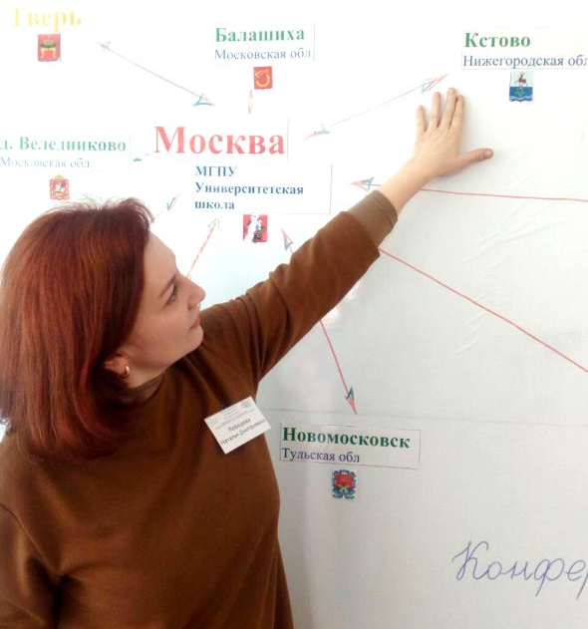

28 февраля 2018 года в Гимназии состоялся 2-й педагогический семинар-практикум по проблемам практического применения идей рефлексивной психологии и педагогики сотворчества в образовательной среде Гимназии.
Участники семинара продолжили разговор о проблемах, затронутых при первой встрече (18.04.17), однако вопросы, на которых педагоги акцентировали внимание, стали глубже и приобрели обобщенный характер:
Несовпадение ожиданий родителей и требований школы
Ребёнок остается «за бортом» в то время, когда родители и учителя решают проблемы
Система образования работает «на разрыв»
Системная дисгармония образования, угроза «взрыва»
Тщетность усилий (результат не оправдывает усилия)

Форма психологического тренинга позволила педагогам смело говорить о наболевших проблемах, получить эмоциональную разгрузку и позитивно настроиться на решение важных задач в области образования в сотворческом режиме.
Второй год велась работа инновационной площадки «Преемственность в формировании универсальных учебных действий учащихся начальной и основной школы в процессе письменно-речевой деятельности», педагоги школьной команды приняли участие в педагогической мастерской «Развитие коммуникативной компетентности субъектов образовательных отношений» на базе НИРО; выполнили анализ содержания учебников разных УМК для учащихся начальных классов и учебников по разным предметам для 5 класса с точки зрения работы с текстом (лингвистическое содержание, методический аппарат), были отобраны диагностические материалы по исследованию метапредметных УУД учащихся начальной школы и 5 классов, выполнен анализ результатов входной диагностики педагогов, подведены итоги анкетирования родителей.
Организацию работы опорной методической площадки «Профессиональная мастерская как основа совершенствования качества языкового образования» осуществляли учителя английского языка Лызлова И.Б., Манукян Е.В. Была создана дистанционная группа «Профессиональная мастерская» в рамках районного профессионального сообщества (РМО и РПГ) учителей иностранного языка на образовательной платформе «Дневник.ру», разработан и реализован региональный проект «Я читаю по-английски», где команда Гимназии заняла 2-е место, отмечен высокий профессионализм наших педагогов, которые провели мастер-класс для учителей области.

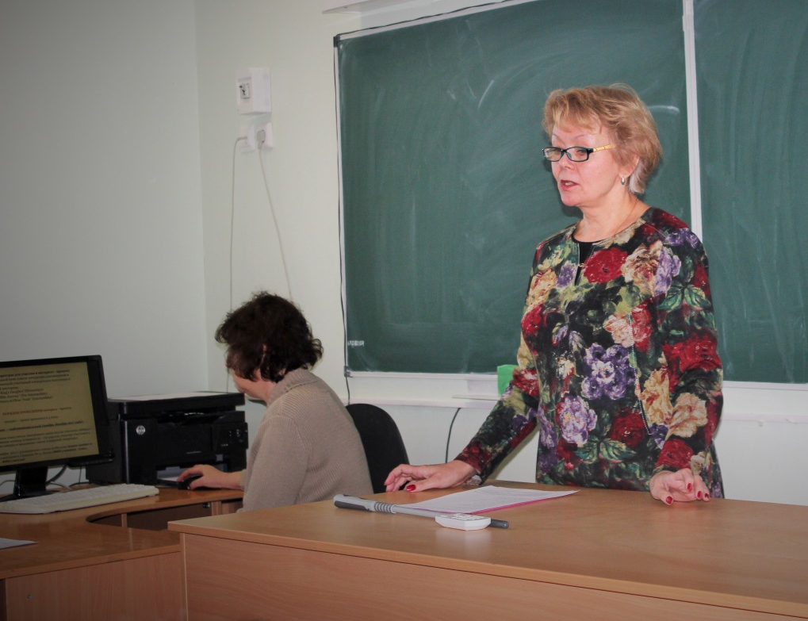

Основные направления воспитательной деятельности.
В 2012 году разработана воспитательная система «Это наш выбор». В течение 5 лет коллектив Гимназии стремился эффективно содействовать актуализации, развитию и проявлению ребенком личностных качеств, формированию его индивидуальности, способности к нравственной и творческой реализации. Это было главной целью. Чтобы её достичь, было необходимо:
- развивать у учащихся умение совершать адекватный выбор форм и способов проявления себя в коллективе;
- содействовать развитию задатков и способностей детей для проявления для проявления их индивидуальности через систему дополнительного образования, педагогического сопровождения воспитания, самоуправления и самосовершенствования;
- развивать творческие способности детей, стремление к созданию нового во всех видах деятельности, как учебной, так и внеурочной;
- содействовать формированию у детей чувства толерантности.
План воспитательных мероприятий на каждый учебный год решал каждую из этих задач в большей или меньшей степени.
Цель воспитательной работы на 2017-2018: моделирование системы воспитательной работы, основанной на принципах гуманной педагогики (педагогики сотворчества). Для достижения этой цели было запланировано решение ряда задач:
- Изучить представления педагогического коллектива о воспитательной работе в школе.
- Проработать основные нормативные документы по организации воспитательного процесса в школе.
- Проанализировать достоинства и недостатки воспитательной системы «Это наш выбор», разработанной в 2012 году.
- Смоделировать концепцию новой воспитательной системы на 2018 – 2023 годы.
В соответствии с целью и задачами на 2017-2018 учебный год составлены план работы методического объединения классных руководителей и традиционный план общешкольных событий
Мониторинг воспитательной системы Гимназии
Воспитательная система Гимназии «Это наш выбор», разработанная в 2012 – 2013 учебном году к сегодняшнему дню достигла заключительного этапа – аналитического.
Для того чтобы увидеть насколько эффективна воспитательная работа в школе был составлен план мониторинга на 2017 – 2018 учебный год
Программа духовно-нравственного воспитания реализуется в начальной школе. В первой учебной четверти среди учащихся 1-ых классов проведена диагностика «Рукавичка» (Цукерман Г.А.), цель которой: изучение отношений детей со сверстниками и коммуникативных умений. Всего участников диагностики- 66 человек.
Из таблицы видно, что 70 % первоклассников показали высокий уровень сформированности коммуникативных действий по согласованию усилий в процессе организации и осуществления сотрудничества. 21% - средний уровень. А 9% обучающихся не пытаются договорится или не могут прийти к согласию, настаивают на своем.

№ | УУД | Кол-во детей | %
1. | Уровень сформированности коммуникативных действий по согласованию усилий в процессе организации и осуществления сотрудничества
 | Низкий уровень.  Дети не пытаются договорится или не могут прийти к согласию, настаивают на своем. В узорах преобладают различия или вообще нет сходства. | 6 | 9%
 | Средний уровень.  Сходство частичное: отдельные признаки совпадают\, но имеются и заметные отличия. | 14 | 21%
 | Высокий уровень.  Рукавички украшены одинаковым или весьма похожим узором, дети активно обсуждают варианты узора; приходят к согласию о способе раскрашивания рукавичек, сравнивают способы действия и координируют их, строя совместное действие, следят за реализацией принятого замысла. | 46 | 70%

Цель воспитательной системы Гимназии: эффективно содействовать актуализации, развитию и проявлению ребенком личностных качеств, формированию его индивидуальности, способности к нравственной и творческой реализации.
Задачи | Решение
 | Положительное | Недостатки
Содействие формированию сознательного отношения ребенка к своему здоровью, как естественной основе умственного, физического, трудового и нравственного развития. | 54% обучающихся серьёзно относятся к своему здоровью: они понимают, что такое здоровый образ жизни, сознательно культивируют его и связывают с ним свои дальнейшие жизненные успехи. С устойчиво-позитивным отношением к своему здоровью дети способны противостоять попыткам вовлечь их в процесс употребления табака, алкоголя, наркотических веществ. Кроме этого ребята постараются не допустить этого и в отношении других. Для подростка ценность здоровья является приоритетной. | Для 39 % - здоровье - естественное состояние, само собой разумеющаяся «вещь», а не то, что требует специальных усилий. Пристрастие к вредным привычкам - извинительная слабость, а не проявление безволия. Возможно, в глубине души эти ребята полагают, что способны добиться жизненного успеха, не уделяя пристального внимания своей физической форме.  6% считают, что размышления и разговоры о здоровье и здоровом образе жизни - пустая трата времени. Вредные привычки не кажутся ему такими уж вредными.
Формирование у обучающихся гуманистических, социально-значимых ценностей и ответственного гражданского поведения. | 1/3 от общего числа учеников, принявших участие в анкетировании выбирают культурные формы поведения, безусловно, личностно значимые для подростка. Такому поведению чужды хамство, «украшение» речи нецензурными оборотами; чаще всего они ведут себя тактично по отношению к другим людям, понимают необходимость сбережения того культурного достояния, которое досталось нам в наследство от прошлого, и категорически не приемлют вандализма.  Примерно у 1/3 детей вполне развиты чувства гражданственности и патриотизма. | 43% ребят признает объективную ценность культурных форм поведения, но отнюдь не всегда руководствуется ими в своей повседневной жизни. Они, наверняка, хотят выглядеть «культурными людьми», но не готовы прикладывать ежедневные усилия к этому. Эти ребята находит оправдание эпизодическим проявлениям хамства («я хамлю только в ответ»), неряшливости («ну и пусть встречают по одежке, зато провожают по уму»), нецензурной брани («сильные эмоции трудно выразить по-другому») и т.п.
Организация воспитательного пространства через ученическое самоуправление, где обучающиеся развивают свои способности и склонности | Представлена модель органов ученического самоуправления. Начиная с 2005 года существует ДОО «Ровесник», деятельность которой определена Уставом. С участием представителей ДОО, органов ученического самоуправления реализовывались социальные проекты:  Анализ 2 части анкеты «Личностный рост» показал, что более 30% обучающихся попробовали себя в роли организаторов различных мероприятий. | Модель органов ученического самоуправления разработана в 2005-2006 учебном году и на сегодняшний день требует новых решений.  В роли организаторов чаще всего выступают обучающиеся 9 - 11 классов, а потенциал среднего звена и младшей школы не реализуется в полном объёме.
Создание условий для участия семей в воспитательном процессе | В работе с родительской общественностью педагогический коллектив Гимназии использует традиционные (родительское собрание,  совместная подготовка и проведение внутриклассных дел и событий, участие родителей в органах самоуправления) и новые (совместная проектная деятельность, мастер-классы) формы. Активное участие в жизни Гимназии принимает Работает Управляющий совет. | Низкий уровень родительской инициативы.
Изучение различных моделей воспитательной системы и отработка новых форм и методов воспитательной работы в Гимназии. | Заместитель директора по ВР получил консультации следующих специалистов: Фадеевой С.А., канд. пед. наук, зав. каф. «Теория и практика воспитания и ДО», Белокрыловой Н.А., специалиста Центра мониторинга. | Модель воспитательной системы Гимназии, разработанная 2012 – 2013 учебном году, на сегодняшний день требует новых решений, о чём свидетельствуют замечания, полученные во время государственной аккредитации.

Во 2- 4 классах в I четверти проводилась методика «Сфера интересов» (Мотков О.И.) Методические рекомендации данного мониторинга разработаны Центром теории воспитания УРАО «Институт теории и истории педагогики» (Н.Л.Селиванова, Л.В.Алиева, Г.Ю.Беляев, Д.В.Григорьев, И.В.Степанова, П.В.Степанов) и Московским центром качества образования.
Главным результатом воспитания является развитие личности воспитанника, в современной теории воспитания определяемое через понятие «личностный рост». В рамках новых стандартов личностный рост ребёнка трактуется как процесс приобретения знаний об основных социальных нормах, развития его позитивных отношений к базовым ценностям и накопления им опыта самостоятельного социально-значимого действия. Поэтому в предлагаемых рекомендациях одним из основных показателей оценки качества воспитания в ОУ оправданно выступает динамика личностного развития школьников (личностный рост).
Основанием для оценки динамики личностного развития подростков и старших школьников является опросник «Личностный рост»» (авторов Д.В.Григорьев, И.В.Степанова, П.В.Степанов).
Результаты диагностики «Личностный рост» можно соотнести с целью и задачами воспитательной системы и сделать некоторые выводы об эффективности воспитательного процесса в Гимназии.

Качество воспитания в Гимназии оценивается как оптимальное, о чём свидетельствуют данные обобщающей таблицы:
Критерий оценки | Положительные стороны | Недостатки
Личностное развитие школьников | Для 93% обучающихся ценность здоровья является приоритетной.  У 92% вполне развиты чувства гражданственности и патриотизма. 88% позитивно относится к знаниям, но всего 32% от общего числа опрошенных можно назвать любознательными людьми. | 42% гимназистов принимают себя такими, какими они есть, лишь в отдельные моменты своей жизни или совсем не принимают, считают себя заурядным и недостойным внимания других. Они предпочитают быть на вторых ролях.
Воспитательный потенциал урочной и внеурочной деятельности | Цель воспитательной системы Гимназии - эффективно содействовать актуализации, развитию и проявлению ребенком личностных качеств, формированию его индивидуальности, способности к нравственной и творческой реализации. Гимназисты принимают активное участие в подготовке и проведении урочных и внеурочных дел. Разнообразие форм урочной и внеурочной деятельности (диспуты, круглые столы, конференции, стенд-доклады) | Небольшой процент организаторов общегимназических мероприятий, низкая мотивация к участию в этих мероприятиях. Практически полное отсутствие анализа проведённых мероприятий его участниками и организаторами.
Организация ученического самоуправления и деятельности детских общественных организаций (ДОО) | Представлена модель органов ученического самоуправления. Начиная с 2005 года существует ДОО «Ровесник», деятельность которой определена Уставом. С участием представителей ДОО, органов ученического самоуправления реализовывались социальные проекты.  «Анализ 2 части анкеты «Личностный рост» показал, что более 30% обучающихся попробовали себя в роли организаторов различных мероприятий. | Модель органов ученического самоуправления разработана в 2005-2006 учебном году и на сегодняшний день требует новых решений.  В роли организаторов чаще всего выступают обучающиеся 9 - 11 классов, а потенциал среднего звена и младшей школы не реализуется в полном объёме.
Социально-психологическое обеспечение воспитания обучающихся, в том числе школьников с проблемами личностного развития | Существует банк данных по детям группы риска. В работе с трудными детьми постоянно используются различные формы: индивидуальная работа (консультации, беседы), групповые занятия с элементами тренинга, интерактивный театр, упражнения и игры на преодоление агрессивности и тревожности.  Отмечены механизмы межпрофессионального взаимодействия для решения проблем категории детей группы риска. Отмечены формы внеурочной занятости, инициаторами которых выступали дети группы риска (походы, экскурсии; кружки). Результатом работы Совета по профилактике, родительского патруля и педагогического коллектива является снижение количества прогулов, повышение успеваемости. | Периодически выявляются дети, нарушающие Устав Гимназии (не соблюдают правила для обучающихся), требующие особого внимания со стороны социально-психологической службы. Есть дети, состоящие на учёте ОДН.
Взаимодействие ОУ с родительской общественностью | В работе с родительской общественностью педагогический коллектив Гимназии использует традиционные (родительское собрание, совместная подготовка и проведение внутриклассных дел и событий, участие родителей в органах самоуправления) и новые (совместная проектная деятельность, мастер-классы) формы.  В целом по школе отмечается высокий уровень удовлетворенности родителей. | Низкий уровень родительской инициативы в средней и старшей школе
Ресурсное обеспечение воспитания в ОУ | В Гимназии разработаны все необходимые нормативно-методические документы: Устав Гимназии, воспитательная система, программы, должностные инструкции.  Данные документы являются плодом совместной разработки членов школьного сообщества.  В Гимназии есть самые разнообразные информационные ресурсы (мультимедийная аппаратура, Wi-Fi, Школьная газета, и другие), которые постоянно используются для проведения воспитательных дел классных и общешкольного коллективов; реализации различных воспитательных программ и проектов; для решения индивидуальных задач отдельных учащихся.  В организации воспитательного процесса используются ИКТ-технологии. Существует внутришкольная система повышения квалификации педагогов в сфере воспитания (педсовет, круглые столы, семинары, конференция) | Указаны всего 4 способа поощрения воспитательной деятельности педагогов, лежащих как в сфере морального, так и в сфере материального стимулирования и поощрения.  Не ведётся индивидуальная и групповая исследовательская работа педагогов по вопросам воспитания.
Предметно-эстетическая среда ОУ | Оформление школьного помещения соответствует воспитательным задачам и возрастным особенностям пребывающих в нём школьников: государственная символика, единообразие информационные стенды, художественные и фото-галереи, наличие зон активного отдыха, «зелёных» зон, наличие зон для младших школьников, для подростков и старшеклассников. Наличие единообразной для каждого класса формы.  Наличие школьного сада. | Нет возможности для переориентации актового зала (не переставляются зрительные ряды).  Нет мест (зон), которые носят характер «присвоенных» школьниками : «обжитых» отдельными группами школьников и наполненных для них личными смыслами («зоны неупорядоченности)

Методические рекомендации по оценке качества воспитания в образовательных учреждениях, разработанная Центром теории воспитания УРАО «Институт теории и истории педагогики» (Н.Л.Селиванова, Л.В.Алиева, Г.Ю.Беляев, Д.В.Григорьев, И.В.Степанова, П.В.Степанов) и Московским центром качества образования, позволяют увидеть наскольно эффективна воспитательная работа в школе.
В федеральном законе «Об образовании в РФ» от 29.12.2012 года сказано: «образование – это единый целенаправленный процесс воспитания и обучения…». Это значит, что качество образования выпускника ХХI века неразрывно связано с качеством его воспитания. Если качество образования можно оценить по пятибалльной шкале (текущей успеваемость) и стобалльной (на ЕГЭ), то качество воспитания оценить достаточно сложно.
Данные методические рекомендации позволяют увидеть целостную картину воспитательного пространства ОУ. В исследовании участвуют все специалисты, осуществляющие процесс воспитания и все субъекты образовательного процесса (обучающиеся и их родители). Это позволяет объективно оценить состояние воспитательной системы.

Виды внеклассной и внеурочной деятельности.
Внеурочная деятельность согласно ФГОС является составной частью учебно-воспитательного процесса и одной из форм организации свободного времени учащихся. Согласно Федеральному базисному учебному плану для общеобразовательных учреждений Российской Федерации организация занятий по направлениям внеурочной деятельности является неотъемлемой частью образовательного процесса в школе. Время, отводимое на внеурочную деятельность, используется по желанию учащихся и в формах, отличных от урочной системы обучения.
Внеурочная деятельность учащихся объединяет все виды деятельности школьников (кроме учебной), в которых возможно и целесообразно решение задач их воспитания и социализации.
В МБОУ Гимназия № 4 действует оптимизационная модель внеурочной деятельности. Модель внеурочной деятельности на основе оптимизации всех внутренних ресурсов образовательного учреждения предполагает, что в ее реализации принимают участие все педагогические работники школы (учителя, педагог-организатор, педагоги ДО, социальный педагог, педагог-психолог, педагог-библиотекарь и другие). Координирующую роль выполняет классный руководитель, который организует в классе внеурочную деятельность и взаимодействует с педагогическими работниками Гимназии.
На основании приказа директора Гимназии «Об организации внеурочной деятельности» спланирована работа на 2017-2018 учебный год. Утверждены:
- план внеурочной деятельности для 1-4 классов;
- план внеурочной деятельности для 5-7-х классов,
- расписание внеурочной деятельности для 1-7 классов;
- рабочие программы внеурочной деятельности.
В базисном учебном плане выделены основные направления внеурочной деятельности: духовно – нравственное, социальное, общеинтеллектуальное, общекультурное, спортивно-оздоровительное. В соответствии с этими направлениями построена вся модель внеурочной деятельности Гимназии.
Духовно – нравственное направление. Привитие любви к Отечеству, малой Родине, формирование гражданской ответственности, чувства патриотизма, формирование позитивного отношения к базовым ценностям общества, религии своего народа проходит через реализацию программ «С любовью к городу», «Сотвори в себе мир», «Азбука нравственности», «Дорогою открытий и добра», «Я познаю мир», «Навстречу друг другу». Кроме этого те же цели в рамках этого модуля призваны достигать классные часы, тематические конкурсы, общешкольные конкурсы, праздники, фестивали.
К общеинтеллектуальному направлению относятся следующие рабочие программы внеурочной деятельности: «Юный олимпионик», «Почемучки», «Информатика, логика, математика», «Развитие речи», «Размышляем, играем, творим», «В мире литературных героев», «Разноцветный английский», «Юный информатик». Обогащение запаса учащихся языковыми знаниями, способствование формированию мировоззрения, эрудиции, кругозора проходит через исследовательскую деятельность, тематические викторины и конкурсы, олимпиады, кружок дополнительного образовании, экскурсии профориентационной направленности.
Общекультурное направление представлено в 2016-2017 учебном году 10 программами: «Бумажная филигрань», «Экспромт», «Акварель», «Карусель», «Планета детства», «Творческая мастерская», «Праздник», «Мир искусства», «Бумажная фантазия», «Моя мелодия». Традиционным для Гимназии является сотрудничество с Нижегородской государственной академической филармонией им. М. Ростроповича. В этом учебном году для учащихся начальных классов был представлен цикл занимательных музыкальных концертов «Музыка… Сказка…Мы…». Развитие творческих способностей, культуры, эстетики проходит через объединения дополнительного образования. Через посещение музеев, театров, планетария происходит развитие эмоциональной сферы обучающихся. Развитию чувства прекрасного, творческих способностей, формированию коммуникативной и общекультурной компетенций посвящены классные часы и школьные праздники.
«Школа добрых дел», «Духовно - нравственные ценности малой родины», «Тропинка к своему Я», «Социальное проектирование» - программы, которые реализуются в социальном направлении. Социально - значимая деятельность – основная в работе ДОО «Ровесник». Экологические и социальные акции, ученическое самоуправление и проектная деятельность формируют таких ценностей как познание, истина, целеустремленность.
Спортивно-оздоровительное направление. К нему относятся занятия по следующим программам: «Разговор о здоровье», «Спортивные игры», «Здоровый ребёнок - успешный ребёнок», «Юные туристы», «Футбол». Все эти внеурочные занятия имеют одну цель: всесторонне гармоническое развитие личности ребенка, формирование физически здорового человека, формирование мотивации к сохранению и укреплению здоровья.

Научное общество, творческие объединения.
Научное общество учащихся (НОУ) – это добровольное объединение обучающихся Гимназии, стремящихся совершенствовать свои знания в области различных учебных дисциплин, развивать свой интеллект, приобретать начальные навыки и умения организации и проведения исследовательской работы. Это одна из основных форм учебно-исследовательской деятельности обучающихся. НОУ включает секции по всем предметам.
Традиционно, члены НОУ являются организаторами месяца гуманитарных дисциплин и «Дня российской науки». Принимали активное участие в олимпиадах: межрегиональная олимпиада "Высшая проба", "Будущие исследователи - будущее науки".
В 2017 – 2018 учебном году члены НОУ под руководством опытных педагогов представили результаты своей работы на мероприятиях разного уровня:
- Районная конференция НОУ
- Экологическая конференция ПАО «Транснефть»
- Х Всероссийская научная экологическая конференция школьников и студентов (г.Санкт-Петербург) (диплом I степени)
ДОО «Ровесник”
В детское общественное объединение «Ровесник» в 2017-2018 г. входило 32 учащихся.
Деятельность ДОО «Ровесник» осуществляется по программе «Ровесник». Целями данной программы являются: увеличение круга интересов и потребностей детей; познание детьми окружающего мира и их свободное развитие; воспитание активного гражданина России.
В 2017-2018 уч. году были проведены следующие мероприятия: дети учились работать в команде, правильно организовывать свой труд и труд своих товарищей, участвовали в подготовке и проведении различных школьных мероприятий: концерт, посвященный юбилею Гимназии, концерт ко Дню Учителя, Дню Победы, беседа с младшими школьниками о современных героях России к Дню Защитника Отечества, оформление выставки ко Дню космонавтики.
ДОО «Ровесник» совместно с волонтерским объединением «Открытые сердца» приняли участие в организации и проведении акции «Поздравь ветерана», в рамках которой они готовили поздравления для ветеранов в канун календарных и профессиональных праздников: День Учителя, Новый год, 8 Марта, канун Дня Победы. Также «Ровесник» в сотрудничестве с «Открытыми сердцами» продолжал осуществлять проект «Раздельный сбор мусора», разработанный в 2017 года в рамках мероприятий, посвященных году экологии.
Ребята из ДОО «Ровесник» организовывали перемены для младших школьников, проводили игры на сплочение коллектива. Кроме того, участвуя в неделе профилактики, ребята детского объединения не только принимали активное участие, но разрабатывали и проводили для начальной школы комплекс зарядки (направления: шефство над учащимися младших классов, пропаганда здорового образа жизни).
ДОО «Ровесник» принимало участие в районных конкурсах и мероприятиях.
В декабре 2017 года ребята посетили районный этап конкурса «Вожатый года-2018» в МБУ ДО ДДЮТ, где приняли участие в конкурсе среди детских общественных объединений. «Ровесник» подготовили стендовую презентацию, рассказал о работе объединения в части реализации основных направлений деятельности РДШ, провел экологическую викторину для представителей ДОО других школ, а также принял участие в танцевальном марафоне, для которого подготовили анимационный танец.
В апреле 2018 года ДОО «Ровесник» приняло участие в районной акции «Помним! Гордимся!».
В мае 2018 года ДОО «Ровесник» стало участником традиционного мероприятия День пионерии и районной игры «Вместе мы – большая сила».

Волонтерское объединение «Открытые сердца»
Волонтерское объединение Гимназии «Открытые сердца» имеет своими целями: развитие волонтерского движения в Гимназии, приобщение к добровольческой деятельности учащихся, формирование позитивного отношения к здоровому образу жизни, развитие личности учащихся, социальная самореализация учащихся через ознакомление с различными видами социальной активности, повышение жизненной активности подростков, формирование гражданской позиции, лидерских и нравственно-эстетических качеств, патриотизма.
На май 2018 года численность волонтерского объединения составляет 33 человека.

В 2017-2018 уч.году ребята из волонтерского объединения проделали большую работу.
Они участвовали в организации и проведении следующих благотворительных акций:
1) «Книги детям Сирии» (октябрь).
В течение недели учащиеся и учителя собирали книги для детей из Сирии, изучающих русский язык при православной церкви.
2) «Помоги храбрецу» (ноябрь).
Это масштабная акция, которая заключается в том, чтобы собрать игрушки для онкобольных детей, подопечных фонда НОНЦ. Акция прошла успешно: за полторы недели было собрано большое количество разнообразных игрушек. К этой акции присоединились другие школы, волонтерские отряды "Школа волонтеров" и "Факел" и даже волонтеры из Нижнего Новгорода.
3) «Волшебная крышечка» (декабрь, март).
Смысл этой акции в том, чтобы собрать пластиковые крышечки и переработать их. Все деньги, вырученные с крышек, идут на благотворительность в фонды. За 2 дня в школе было собрано более 150 крышечек.
4) «Поздравь ветерана» (в течение года).
Наши волонтеры готовят поздравления для ветеранов в канун календарных и профессиональных праздников. На день Учителя, в Новый год, на 8 Марта, в канун Дня Победы каждый ветеран принимает искренние и добрые поздравления от наших ребят.

Волонтерское объединение «Открытые сердца» - активный организатор и участник различных школьных мероприятий. Наши ребята выступают ведущими и готовят творческие номера, помогают разрабатывать сценарии и оформлять материалы для концертов и выставок. В 2017-2018 уч.году волонтеры Гимназии приняли участие в организации и проведении следующих школьных мероприятий: празднике ГТО, концерте, посвященном юбилею Гимназии (6.10.17), конкурсе «60 пятерок» (I четверть), традиционном празднике «Мы школьниками стали» (25.10.17), концерте, посвященном Дню Матери (25.11.17), новогоднем спектакле для младших школьников «В поисках снегурочки» (декабрь), концерте, посвященном празднику 8 Марта, оформлении выставки фотографий «Не сидит семья на месте» (март), анкетировании «Время диалога» и «Комфортная городская среда» и итоговом концерте в рамках областного проекта «Всей семьей в будущее» (18.03.18), выставке творческих работ «Космическая мастерская – 2018 (12.04.18), концерте для ветеранов «Букет из нежных чувств» (13.04.18), спортивного праздника им. Л.С. Арапова «Мы вместе» (21.04.2018), концерте «Пока память жива», посвященном Дню Победы.

Волонтерское объединение Гимназии осуществляет разнообразные социальные проекты. 2017 год был годом экологии. Волонтеры Гимназии разработали проект «Раздельный сбор мусора». В Гимназии были поставлены специальные контейнеры для каждого вида отходов, а также для сбора батареек. Волонтеры проводили инструктаж с учениками начальных классов, готовили информационные листовки для 5-11 классов, объясняя важность раздельного сбора мусора и порядок его организации. С начала нового учебного года волонтеры и учащиеся Гимназии собрали около 800 батареек, которые затем были отправлены на переработку. Данный проект оказался очень успешным и реализуется до сих пор.
В 2017 году волонтеры разработали проект «Зеленая весна». В рамках всероссийского экологического субботника «Зелёная весна» была произведена уборка школьного двора, оформлены клумбы, посажены цветы. В апреле 2018 года вновь проводилась реализация этого проекта.
Волонтерское объединение осуществляет проект «Шефство над малышами». Оно взяло шефство над детьми из детского сада №20. Целью данного проекта является духовно-нравственное развитие каждого ребенка и формирование гражданского сознания, помощь малышам в организации досуга и познавательной деятельности, реализации их интеллектуальных и творческих способностей. В этом учебном году в феврале наши добровольцы организовали праздник «Масленица» для ребят из детского сада. В будущем наши ребята планируют развивать этот проект и провести больше мероприятий различных направлений для малышей.

В феврале волонтерское объединение Гимназии подготовило статью о своей работе для областной газеты «Наше время», которая была опубликована в мартовском выпуске.

Также «Открытые сердца» участвуют в различных районных мероприятиях. В течение учебного года волонтеры Гимназии посещали районные слеты волонтеров «Волонтерство – это наука».
27 апреля волонтерское объединение Гимназии «Открытые сердца» приняло участие в районном конкурсе на лучший волонтерский отряд «Дорогою добрых дел», в котором заняло III место. В первом туре конкурса ребята представили портфолио, а во втором туре выступили с творческой визиткой, отображающей деятельность волонтерского объединения.
12 мая волонтеры Гимназии приняли участие в районном фестивале "Ковчег".

Волонтерское объединение Гимназии №4 «Открытые сердца» продолжает работу и ищет новые направления своей деятельности. В 2018-2019 учебном году оно ставит приоритетом своей деятельности работу в социальном направлении, в котором будут реализованы различные проекты. В связи с тем, что 2018 год объявлен указом Президента Годом добровольца, волонтеры Гимназии предложили каждому классу разработать и реализовать свой социальный проект. В конце 2018 года на общешкольном фестивале культуры обучающиеся и волонтеры представят результаты своей деятельности.

Дружина юных пожарных «Спасатели»
В состав дружины юных пожарных «Спасатели» в 2017-2018 учебном году входило 28 человек. Целью данного объединения является воспитание ответственного отношения к обязанностям, ценностного отношения к здоровью, жизни человека; формирование профессиональных пожарно-технических навыков и системы поведения, соответствующей здоровому образу жизни.
В сентябре прошло организационное собрание дружины юных пожарных, где ее новые члены познакомились с основными направлениями деятельности объединения и одобрили план работы на год.
В марте ребята провели игру-викторину по пожарной безопасности в начальной школе.
В октябре юные пожарные провели праздник для первоклассников «Огонь - друг, огонь – враг», а для 5-6 классов беседу-инструктаж «Обращение с огнем на улице, в помещении, в классе».
В ноябре члены дружины составили устный журнал для 2-4 классов «Из истории пожарной охраны», который получил хорошие отзывы от учащихся.
Осенью дружина юных пожарных совершила однодневный поход в с. Великий Враг, а также экскурсию в лес по теме: «Берегите и охраняйте родную природу».
В рамках недели профилактики ребята подготавливали буклеты на противопожарную тему: «Пожароопасный осенне-зимний период».
В рамках недели профориентации Дружина проводила занятия в 1-4 классах «Профессия Пожарный», где ребята рассказывали о профессии, о героях-пожарных, о требованиях к этой профессии.
Члены ДЮП проводили школьный конкурс рисунков «01», а также участвовали во многих районных конкурсах рисунков на противопожарную тематику.
Беседы с юными пожарными проводили сотрудники Пожарной охраны г. Кстово, а юные пожарные, в свою очередь, с младшими классами.
Дружина юных пожарных принимала участие в областном смотре-конкурсе дружин юных пожарных Нижегородской области, где набрала 63 балла. Член дружины Князева Кристины была награждена путевкой в международный детский лагерь «Лазурный».

Юные инспектора дорожного движения «Дорожный патруль»
В состав отряда юных инспекторов дорожного движения «Дорожный патруль» в 2017-2018 входил 21 человек. Целью данного объединения является обеспечение системного подхода к обучению учащихся безопасному поведению на дорогах и улицах. Направления деятельности: организационное, учебно-методическое, информационное, агитационно-пропагандистское.
В течение года шло обучение правилам безопасного поведения на дорогах по программе отряда юных инспекторов дорожного движения «Дорожный патруль».
В октябре 2017 г. прошли выборы состава Совета клуба ЮИД и обсуждение плана работы, который было решено оставить прежним: командиром была выбрана Бирюкова Алёна, зам. командира Чеснокова Вероника. Также были выбраны командиры отделений (консультантов, патрульной службы, пресс-центра, «дорожной азбуки», игротеки и агитбригады).
В ноябре «Спасатели» организовали проведение в начальной школе конкурса детских творческих поделок «Есть такая профессия – полицейский», проводимый в преддверии Дня сотрудника органов внутренних дел.
Юные инспектора принимали активное участие в неделе профилактики (декабрь): провели в начальной школе викторину-игру по ПДД «Осторожно! Зимняя дорога!», показывали фильмы о профилактике нарушений ПДД.
Кроме того, члены «Дорожного патруля» участвовали в неделе профориентации (февраль). Отряд ЮИД Гимназии пригласил в гости инспектора ГИБДД по исполнению административного законодательства, который провел с учащимися начальных классов беседу о правилах дорожного движения.

Характеристика системы психолого-педагогического и социального сопровождения.
В Гимназии организовано психолого-педагогическое и социально-педагогическое сопровождение обучающихся.
Работа психолога организована по следующим направлениям:
- диагностическая работа;
- коррекционно - развивающая работа;
- консультативно - просветительская работа.
Основные формы и методы работы:
- индивидуальная и групповая работа со школьниками;
- организация коллективной деятельности и общения;
- комплексное психолого-педагогическое обследование;
- опросы педагогов и родителей;
- наблюдение школьников;
- психологическое обследование школьников.
Диагностическая работа представляет собой углубленное психолого - педагогическое изучение обучающихся на протяжении всего периода обучения, определение индивидуальных особенностей и склонностей личности, её потенциальных возможностей в процессе обучения и воспитания, в профессиональном самоопределении, а также выявления причин и механизмов нарушений в обучении, развитии, социальной адаптации.
Диагностика проводится как индивидуально, так и с группами обучающихся, комплексное психолого - педагогическое обследование всех школьников, определённой параллели
( при поступлении в 1 класс, при переходе на вторую ступень обучения и др.)
Консультативная работа проводится по следующим направлениям:
1. Консультирование и просвещение педагогов.
2. Консультирование и просвещение родителей.
3. Консультирование и просвещение школьников.
Консультирование проходит в форме собственно консультирования по вопросам обучения и психического развития ребёнка, а также в форме просветительской работы со всеми участниками педагогического процесса в Гимназии.
Психолого - педагогическое консультирование родителей организовано, с одной стороны, по запросу родителя по поводу оказания консультативно - методической помощи в организации эффективного детско - родительского взаимодействия; а с другой – по инициативе психолога.
Содержание просветительской работы психолога с родителями включает ознакомление их с актуальными проблемами детей, насущными вопросами, которые решают их дети в данный момент школьного обучения и психического развития.
Консультирование подростков и юношей имеет свою специфику. Количество обращений за психологической помощью в этом возрасте увеличивается.
«В школе будущего первоклассника» работа строится с детьми переходного возраста от дошкольного к школьному, для которого характерна естественная потребность к учению, к новым отношениям.
Психологическая подготовка будущего первоклассника к школе играет первостепенное значение. В рамках исследований психологической готовности к школе была проведена методика "МЭДИС", целесообразность которой особенно велика, так как она позволяет, выявив уровень интеллектуальных способностей, формировать классы.
С помощью метода экспресс-диагностики интеллектуальных способностей дошкольников выявлялись
- общая осведомленность ребенка, его словарного запаса;
- понимание количественных и качественных соотношений;
- исключение лишнего, выявление уровня логического мышления;
- выявление математических способностей.
С родителями будущих первоклассников два раза в год проводились родительские собрания, на которых рассматривались вопросы:
- Сможет ли мой ребенок достаточно быстро и безболезненно приспособиться к школьной жизни?
- Как подготовить ребенка к грядущим переменам?
В первых классах - период адаптации первоклассников психологом проводились методики:
- Диагностика на определение сформированности внутренней позиции школьника (модифицированный вариант Т.А. Нежновой, Д.Б. Эльконина)
- Методика «Беседа о школе» Личностная готовность к школе (модифицированный вариант Т.А. Нежновой, Д.Б. Эльконина)
- Мотивации. Методика определения мотивов учения (Методика М.Р. Гинзбург)
- Диагностика на определение сформированности внутренней позиции школьника (модифицированный вариант Т.А. Нежновой, Д.Б. Эльконина)
В пятых классах проводились психодиагностического исследования адаптации 5 классов с целью выявления степени и особенностей приспособления пятиклассников к новой степени социальной ситуации.
По результатам методик, очевидно, то, что младшие подростки при переходе из начальной школы в среднее звено испытывают много трудностей: изменение условий обучения, требований; подросток испытывает кризис во взаимоотношениях с новыми учителями предметниками; усталость и т. д.
В апреле – мае 2018 года прошли занятия с выпускниками Гимназии по теме «Психологическая подготовка к ЕГЭ». Цель занятий: отработка с учащимися навыков психологической подготовки к экзаменам, повышение их уверенности в себе, в своих силах при сдаче экзаменов.
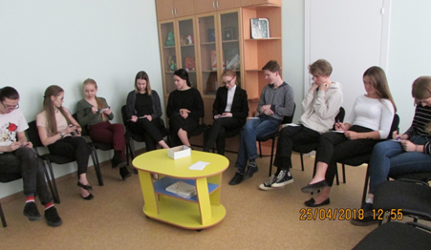
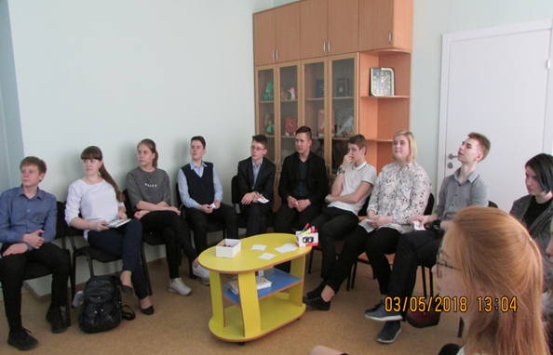

Занятия помогли выпускникам усвоить психологические основы сдачи экзаменов, освоить технику саморегуляции и приемы планирования рабочего времени на экзамене, формировать позитивное отношение к процессу сдачи экзаменов, повысить сопротивляемость стрессу, развить навыки самоконтроля с опорой на внутренние ресурсы.
04.04.2018 г. был проведен тренинг для педагогов по профилактике эмоционального выгорания.
Цель: Сохранение психического здоровья педагогов в образовательной среде.
Задачи:
1.Знакомство с понятием профессиональное “выгорание”, с его характеристиками.
2.Снижение уровня эмоционального выгорания педагогов.
3.Нахождение внутренних ресурсов, творческое самораскрытие
4. Повышение уровня сплоченности педагогического коллектива.
Тренинг состоял из трёх частей.
Первая (вводная) направлена на знакомство, создание атмосферы доверия, доброжелательности и принятия участниками тренинга друг друга.
Вторая (основная) направлена на поиск индивидуальных возможностей в работе коллектива для снижения эмоционального напряжения, создания комфортной рабочей среды.
Третья (заключительная) – на знакомство с методами быстрого снятия стресса, эмоционального и физического напряжения, дыхательной и звуковой гимнастикой.
Тренинг позволил педагогам сплотить коллектив, формировать доверие, осознать личностные ресурсы. В ходе тренинга были использованы упражнения на развитие позитивного мышления. Данные упражнения уникальны тем, что они могут использоваться в работе с подростками.
Тренинг очень понравился педагогам. С их слов тренинг был интересным, эмоциональным, полезным, поучительным. Знания, которые получили учителя на тренинге, помогут им в работе с учениками, родителями и коллегами.
09. 02.2018 г. среди учеников 10 классов был проведен тест - структуры интеллекта Амтхауэра. Тест предназначен для оценки уровня и структуры интеллектуальных способностей людей в целях профессиональной ориентации. Методика проводилась в групповой форме. Тест Амтхауэра помог ученикам изучить структурно-уровневые характеристики интеллекта и определить какой тип высшего образования или деятельности, требующей высшего образования, сможет освоить. Методика позволила оценить свои способности к естественным, общественным, математическим, техническим наукам, иностранным языкам, предпринимательству, а также к ряду конкретных профессий и прогнозировать успешность обучения и дальнейшей профессиональной деятельности.
Количество участников: 9 чел.

Продолжительность занятия:
2,5 часа.

Форма проведения тренинга – круг, возможно свободное перемещение по залу при выполнении упражнений в подгруппах.

29.11.2018 в Гимназии прошло заседание РМО педагогов – психологов по теме «Система профилактической работы как приоритетное направление деятельности педагога – психолога в ОО». Психологом был проведен мастер класс по теме «Синдром эмоционального выгорания».

Социально-педагогическая служба работает в соответствии с планами и по разработанной «Программе профилактики безнадзорности и правонарушений», в Гимназии работает Совет по профилактике, в состав которого помимо работников администрации входят инспектор ИДН Пантюшина О.А., директор Детской музыкальной школы Лямин О.И. В 2017/18 учебном году проведено 9 заседаний Совета, рассмотрены дела 37 обучающихся и их родителей. Социально-педагогическая служба контролирует занятость обучающихся, состоящих на учете, во внеурочное время и летний период. В обязанности службы входит оказание поддержки семьям, находящимся в трудной жизненной ситуации. С этой целью в 2017/18 учебном году осуществлялось бесплатное питание детей из малоимущих и многодетных семей — 70 человек за счёт спонсорских средств общественного фонда «Город для горожан» и администрации Кстовского района.
В 2018 году снизилось количество детей, состоящих на всех видах учёта. На 1 сентября 2018 года ни одного учащегося Гимназии не состояло на учёте ОДН, КДН.
Семьи, дети, состоящие на всех видах учета
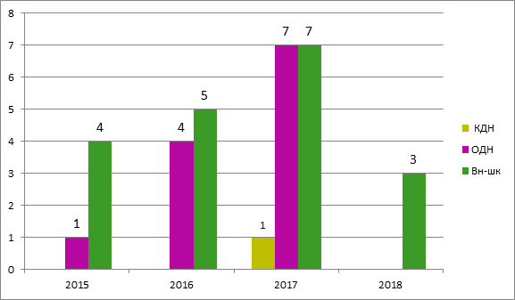
Данные социального паспорта
Категории семей | Учебный год
 | 2015/16 | 2016/17 | 2018/19
Общее количество | 712 | 705 | 715
Малоимущие | 33 | 32 | 39
Многодетные | 25 | 34 | 52
Неполные | 113 | 94 | 90
Неблагополучные | - | - | 2
Трудные | 4 | 7 | 3
Опекаемые | 4 | 3 | 2
Дети-инвалиды | 1 | 3 | 3
Иногородние | 4 | 16 | 20

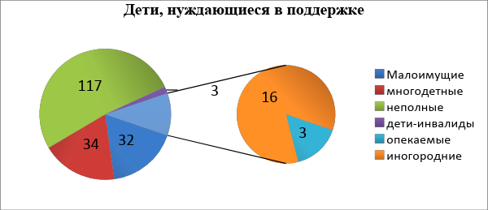

Характеристика внутришкольной системы оценки (менеджмента) качества.
Система оценки качества образования представляет собой совокупность организационных структур, норм и правил, диагностических и оценочных процедур, обеспечивающих на единой основе оценку образовательных достижений обучающихся, эффективности образовательных программ с учетом запросов основных пользователей результатов системы оценки качества образования.
Основными пользователями результатов внутренней системы оценки качества образования являются: учителя, обучающиеся и их родители, педагогический совет Гимназии.
Внутришкольная оценка качества образования осуществляется посредством:
1) системы внутришкольного контроля;
2) общественной экспертизы качества образования;
3) лицензирования и государственная аккредитация
4) государственной итоговой аттестации выпускников;
5) мониторинга качества образования.
В качестве источников данных для оценки качества образования используются:
статистические данные и опросы, отчеты учителей, мониторинговые исследования, промежуточная и итоговая аттестация, посещение уроков и внеклассных мероприятий.
Система оценки качества образования направлена на
- формирование единой системы диагностики и контроля состояния образования, обеспечивающей определение факторов и своевременное выявление изменений, влияющих на качество образования в Гимназии;
- получение объективной информации о функционировании и развитии системы образования в Гимназии , тенденциях его изменения и причинах, влияющих на его уровень;
- предоставления всем участникам образовательного процесса и общественности достоверной информации о качестве образования;
- принятие обоснованных и своевременных управленческих решений по совершенствованию образования и повышение уровня информированности потребителей образовательных услуг при принятии таких решений;
- прогнозирование развития образовательной системы Гимназии.
Реализация внутреннего мониторинга качества образования осуществляется на основе реализации целей и задач ВСОКО планируются и осуществляются на основе проблемного анализа образовательного процесса Гимназии, определения методологии, технологии и инструментария оценки качества образования.
Предметом внутренней системы оценки качества образования являются:
- качество образовательных результатов обучающихся;
- качество организации образовательного процесса, включающей условия организации образовательного процесса, в том числе доступность образования, условия комфортности получения образования, материально-техническое обеспечение образовательного процесса, организация питания;
- качество основных и дополнительных образовательных программ, принятых и реализуемых в школе, условия их реализации;
- воспитательная система;
- профессиональная компетентность педагогов, их деятельность по обеспечению требуемого качества результатов образования;
- эффективность управления качеством образования и открытость деятельности Гимназии;
- состояние здоровья обучающихся.
Реализация школьной ВСОКО осуществляется посредством существующих процедур и экспертной оценки качества образования.
Содержание процедуры оценки качества образовательных результатов обучающихся включает в себя:
- единый государственный экзамен для выпускников 11-ых классов;
- основной государственный экзамен для выпускников 9-ых классов;
- промежуточную и текущую аттестацию обучающихся;
- всероссийские проверочные работы
- участие и результативность в школьных, районных, городских и др. предметных олимпиадах, конкурсах, соревнованиях;
- мониторинговое исследование образовательных достижений обучающихся на разных уровнях обучения.
Содержание процедуры оценки качества организации образовательного процесса включает в себя:
- результаты лицензирования и государственной аккредитации;
- эффективность механизмов самооценки и внешней оценки деятельности путем анализа ежегодных публичных докладов;
- программно-информационное обеспечение, наличие Интернета, эффективность его использования в учебном процессе;
- оснащенность учебных кабинетов современным оборудованием, средствами обучения и мебелью;
- обеспеченность методической и учебной литературой;
- оценку состояния условий обучения нормативам и требованиям СанПиН;
- диагностика уровня тревожности обучающихся 1-х, 5-х, 10-х классов в период адаптации;
- анализ результатов дальнейшего образования выпускников;
Содержание процедуры оценки качества воспитательной работы включает в себя:
- степень вовлеченности в воспитательный процесс педагогического коллектива и родителей;
- качество планирования воспитательной работы;
- наличие детского самоуправления;
- удовлетворенность обучающихся и родителей воспитательным процессом;
- исследование уровня воспитанности обучающихся;
- положительная динамика количества правонарушений и преступлений обучающихся.
Содержание процедуры оценки профессиональной компетентности педагогов и их деятельности по обеспечению требуемого качества образования включает в себя:
- аттестация педагогов;
- отношение и готовность к повышению педагогического мастерства (систематичность прохождения курсов, участие в работе районных методических объединений и т.д.);
- знание и использование современных педагогических методик и технологий;
- образовательные достижения обучающихся;
- подготовку и участие в качестве экспертов ЕГЭ, аттестационных комиссий, жюри и т.д.;
- участие в профессиональных конкурсах разного уровня.
Содержание процедуры оценки здоровья обучающихся включает в себя:
- регулярность и качество проведения санитарно-эпидемиологических профилактических мероприятий;
- оценку заболеваемости обучающихся, педагогических и других работников школы;
- оценку эффективности оздоровительной работы (здоровьесберегающие программы, режим дня, организация отдыха и оздоровления детей в каникулярное время);
- оценку состояния физкультурно-оздоровительной работы;
- диагностика состояния здоровья обучающихся.
Придание гласности и открытости результатам оценки качества образования осуществляется путем предоставления информации:
- основным потребителям результатов ВСОКО;
- средствам массовой информации через публичный доклад директора школы;
- размещение аналитических материалов, результатов оценки качества образования на официальном сайте школы.
Используемые технологии оценки учебных и внеучебных достижений обучающихся.
Уровень образованности обучающихся основного общего и среднего общего образования Гимназии определяется:
- достижениями в предметных областях при овладении знаниями и умениями по учебным предметам;
- развитием личностных качеств в процессе познания (эмоциональной, эстетической, интеллектуальной, нравственно-волевой сферы);
- готовностью к решению жизненно важных задач;
- творческой активностью обучающихся в учебной и внеучебной деятельности.
Достижения обучающихся определяются:
- по результатам контроля знаний;
- по динамике успеваемости от первой четверти к окончанию года;
- по результатам участия в олимпиадах и конкурсах разных уровней.
Формы аттестации достижений обучающихся - текущая, промежуточная успеваемость по предметам.
Итоги каждой четверти подводятся по всем предметам учебного плана. Анализ успеваемости проводится администрацией и учителями Гимназии на педагогическом совете.
Оценка качества знаний и умений обучающихся проводится в форме:
- плановых контрольных работ (согласно календарно-тематическому планированию по учебным предметам);
- диагностических и тренировочных контрольных работ, выявляющих степень усвоения учебного материала по одной теме или всему курсу;
- тестов, помогающих изучить различные аспекты учебной деятельности;
- творческих работ.
Промежуточная аттестация проводится с целью определения соответствия уровня и качества знаний, умений, навыков, сформированности компетенций требованиям Федерального государственного образовательного стандарта и оценки качества освоения программ по всем предметам учебного плана.

3. Условия осуществления образовательного процесса
Режим работы.

В МБОУ Гимназии установлена:
- шестидневная учебная неделя в 5-11классах,
- пятидневная учебная неделя в 1-4 классах.
Обучение проводится в две смены:
Первая смена - с 08.00 до 13.20
Вторая смена - с 13.40 до 17.50
В субботу - только первая смена, с 08.00 до 12.50
Продолжительность уроков: 40 минут
Продолжительность уроков в 1-х классах:
I четверть - 3 урока по 35 минут,
II четверть - 4 урока по 40 минут,
II полугодие - 4 -5 уроков по 45 минут.
Во второй половине дня до 20.00 действуют кружки, секции; проводятся консультации по предметам, индивидуальные занятия в соответствие с утвержденным расписанием.
Учебно-материальная база, благоустройство и оснащенность.

Библиотечный фонд Гимназии составляет:
Основной фонд – 11936
Учебный фонд - 16539 экземпляров, имеется 477 диска к учебникам, 126 аудио- видео-дисков (АВД)
Всего книжный фонд - 28475 экз.
На 2017/2018 учебный год закуплено 2020 учебников, для учащихся 7-х классов по ФГОС - 1285 учебников, для остальных классов – 735 учебников на общую сумму 738 988 – 28 рублей.
В течение года в библиотеку было записано 606 человек, количество посещений -6588, выдано 9536 экземпляров книг.
Для лучшего раскрытия фонда и привлечения детей к чтению, в библиотеке оформляются книжные выставки: по экологии, к юбилейным датам писателей и поэтов, пропаганде здорового образа жизни, по краеведению: “Каждый сам себе судьба” к юбилею А.М.Горького, “По волшебной реке историй” - к 80 -летию Э.Н.Успенского, “Служить России”, “День народного единства”, “Край любимый мой Кстовский” - к юбилею города и Гимназии”, “Опаленные войной” и “Дети- герои” и многие другие.
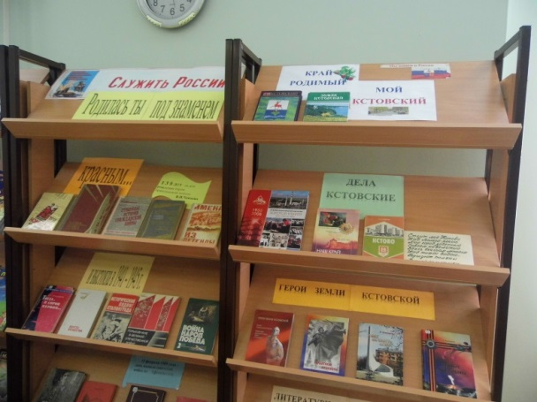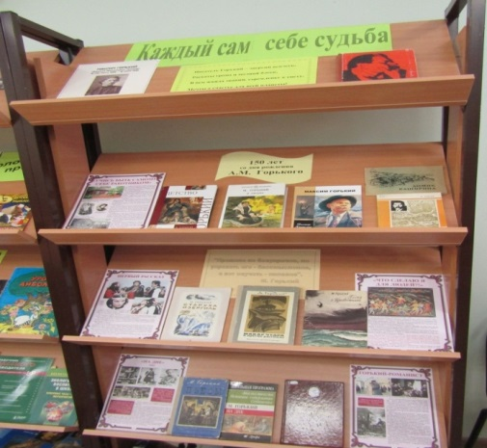

Проведено много обзоров книг, тематических бесед, литературных игр: “Твои герои - Россия”, “Сказки деда Мороза”, литературная игра “Веселое Простоквашино” во 2-х классах, “О воспитанности” по книге Д.С. Лихачева “Письма о добром и прекрасном”, “Случай с Евсейкой” по сказке А.М. Горького в 3 - х классах, в 4 В классе прошел литературный праздник “Любимые книги детства”.
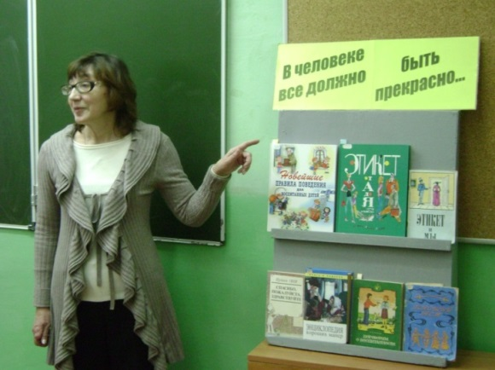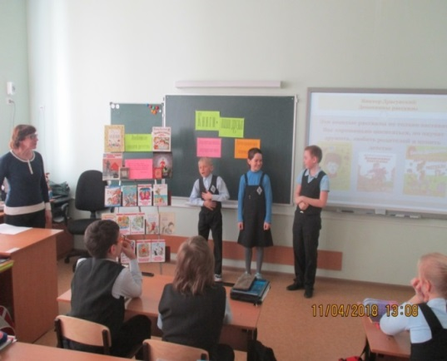
Библиотека развивает навыки независимого библиотечного пользователя путем формирования библиотечно - библиографических знаний учащихся.
По программе “Информационная грамотность учащихся” проводятся библиотечные уроки в 1-8 классах, в том числе с применением компьютерных технологий: в 4 классе “Мои первые энциклопедии”, в 5 классе “О книге и библиотеке”, в 7 классе “Структура книги”, в 8 классе “Книги по искусству”.
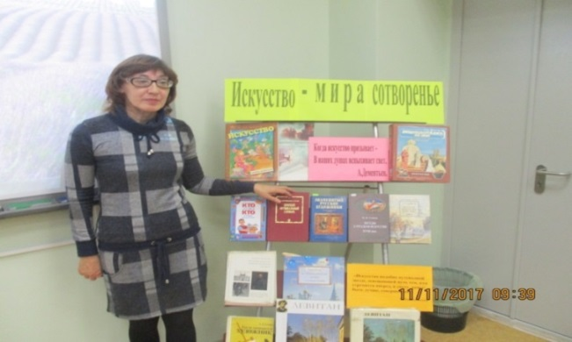
Таким образом, библиотекой выполняются задачи по формированию у обучающихся информационной культуры, культуры чтения, позитивного отношения к чтению, оказание помощи при реализации образовательного процесса в формировании духовной и творческой личности учащихся.
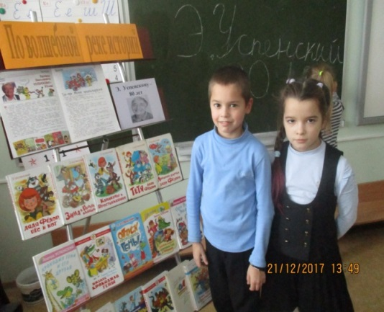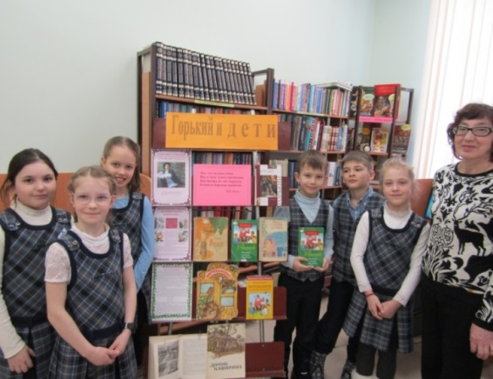

Информационное пространство Гимназии
Информатизация образования - это процесс изменения содержания, методов, организационных форм общеобразовательной подготовки школьников на этапе перехода школы к жизни в условиях информационного общества. Информатизация школы вызвана необходимостью использования больших объемов информации во всех сферах деятельности школы, с одной стороны, и невозможностью формирования и обработки информации без помощи компьютерных технологий и средств связи, с другой стороны.
Процесс информатизации в Гимназии направлен на повышение качества образования, удовлетворяющего потребностям развития общества.
К основным пользователям информационного пространства Гимназии относятся: Директор, администрация, педагог-организатор, социальный педагог; психолог; секретарь; библиотекарь; классные руководители; учителя-предметники; учащиеся; родители.
Информационная инфраструктура, объединяющая различные информационные ресурсы структурных подразделений учреждения и обеспечи­вающая их единообразное использование включает:
• программное обеспечение общего назначения;
• информационные ресурсы образовательного учреждения.
В гимназии имеется необходимое для использования ИКТ оборудование, отвечающее современным требованиям:
Каждый кабинет Гимназии обеспечен информационным оборудованием:

Год  Оборудование | 2017-2018
Компьютеры из них  Ноутбуки и др. портативные персональные компьютеры  Планшеты  Находящиеся в составе локальных сетей  Имеющие доступ к интернету | 175  81  15  32  175
Проектор | 36
Интерактивная доска | 24
Принтер | 29
МФУ | 24
Телевизор | 5
Видеомагнитофон | 5
Стереосистема | 7
Видеокамера | 3
Фотоаппарат | 3
Документ-камера | 3
Лингафонный кабинет | 1
Система опроса и тестирования | 16

Все кабинеты Гимназии подключены к сети Интернет. В 2017-2018 учебном году к сети Интернет был подключен 2 корпус Гимназии.
Программное обеспечение общего пользования
№ кабинета | Обмен сообщениями | Офисное приложение | Анитивирусное приложение | Просмотр электронных книг | Программное обеспечение для архивации | Программное обеспечение для интерактивной доски
12 |  | Microsoft Office 2010 | Kaspersky Endpoint Security 10 | Adobe Reader DC
13 | Net Speakerphone | Microsoft Office 2010 | Kaspersky Endpoint Security 10 | Adobe Reader DC |  | TB Comenius Dual Touch
14 | Net Speakerphone | Microsoft Office 2010 | Kaspersky Endpoint Security 10 | Adobe Reader DC |  | TB Comenius Dual Touch
15 | Net Speakerphone | Microsoft Office 2010 | Kaspersky Endpoint Security 10 | Adobe Reader DC | Архиватор WinRAR | Smart NoteBook
16 | Net Speakerphone | Microsoft Office 2010 | Kaspersky Endpoint Security 10 | Adobe Reader DC |  | Smart NoteBook
17 |  | Microsoft Office 2010 | Kaspersky Endpoint Security 10 | Adobe Reader DC |  | ActiveInspire
23 | Net Speakerphone | Microsoft Office 2010 | Kaspersky Endpoint Security 10 | Adobe Reader DC |  | Smart NoteBook
22 | Net Speakerphone | Microsoft Office 2010 | Kaspersky Endpoint Security 10 | Adobe Reader DC | Архиватор WinRAR | Smart NoteBook
24 | Net Speakerphone | Microsoft Office 2010 | Kaspersky Endpoint Security 10 | Adobe Reader DC |  | Smart NoteBook
25 |  | Microsoft Office 2010 | Антивирус Касперского 6.0 | Adobe Reader DC | Архиватор WinRAR | Smart NoteBook
26 | Net Speakerphone | Microsoft Office 2010 | Kaspersky Endpoint Security 10 | Adobe Reader DC | Архиватор WinRAR | Smart NoteBook
27 |  | Microsoft Office 2010 | Kaspersky Endpoint Security 10 | Adobe Reader DC | Архиватор WinRAR | ActiveInspire
28 | Net Speakerphone | Microsoft Office 2010 | Kaspersky Endpoint Security 10 | Adobe Reader DC | Архиватор WinRAR | Smart NoteBook
29 |  | Microsoft Office 2010 | Kaspersky Endpoint Security 10 | Adobe Reader DC | Архиватор WinRAR | TB Comenius Dual Touch
31 (3 пк) | Net Speakerphone | Microsoft Office 2010 | Kaspersky Endpoint Security 10 | Adobe Reader DC | Архиватор WinRAR
33 |  | Microsoft Office 2010 | Kaspersky Endpoint Security 10 | Adobe Reader DC |  | Smart NoteBook
34 | Net Speakerphone | Microsoft Office 2010 | Kaspersky Endpoint Security 10 | Adobe Reader DC
35 | Net Speakerphone | Microsoft Office 2007 | Антивирус Касперского 6.0 | Adobe Reader DC | Архиватор WinRAR | eBeam
36 |  | Microsoft Office 2010 | Kaspersky Endpoint Security 10 | Adobe Reader DC |  | Mimio
37 |  | Microsoft Office 2010 | Kaspersky Endpoint Security 10 | Adobe Reader DC | Архиватор WinRAR | ActiveInspire
38 |  | Microsoft Office 2010 | Kaspersky Endpoint Security 10 |  | Архиватор WinRAR | Smart NoteBook
39 |  | Microsoft Office 2010 | Kaspersky Endpoint Security 10 | Adobe Reader DC | Архиватор WinRAR | ActiveInspire
41 |  | Microsoft Office 2010 | Kaspersky Endpoint Security 10 |  | Архиватор WinRAR
43 |  | Microsoft Office 2010 | Kaspersky Endpoint Security 10 |  | Архиватор WinRAR | ActiveInspire
Директор | Net Speakerphone | Microsoft Office 2010 | Kaspersky Endpoint Security 10 | Adobe Reader DC | Архиватор WinRAR
Секретарь | Net Speakerphone | Microsoft Office 2010 | Kaspersky Endpoint Security 10 | Adobe Reader DC | Архиватор WinRAR
Пристрой 1 | Net Speakerphone
Пристрой 2 | Net Speakerphone | Microsoft Office 2010 | Kaspersky Endpoint Security 10 | Adobe Reader DC
Пристрой 3 | Net Speakerphone | Microsoft Office 2010 | Kaspersky Endpoint Security 10 | Adobe Reader DC
Пристрой 4 | Net Speakerphone | Microsoft Office 2010 | Kaspersky Endpoint Security 10
Спортзал |  | Microsoft Office 2010 | Kaspersky Endpoint Security 10 | Adobe Reader DC | Архиватор WinRAR
32 | Net Speakerphone | Microsoft Office 2003 | Антивирус Касперского 6.0 | Adobe Reader DC | Архиватор WinRAR | Smart NoteBook
42 (все пк) | Net Speakerphone | Microsoft Office 2010 | Kaspersky Endpoint Security 10 | Adobe Reader DC | Архиватор WinRAR | Smart NoteBook

Информационные ресурсы образовательного учреждения:
Медиаресурсы активно используются при проведении уроков и различных гимназических событий, связанных с празднованием календарных и традиционных праздников, научно-практических семинаров, открытых уроков, творческих мероприятий (конкурсов, фестивалей, концертов,), научно-методических и административных мероприятий для педагогов.
Для обучающихся обеспечен доступ к медиаресурсам сети Интернет при подготовке творческих и исследовательских работ.
В Гимназии установлена внутришкольная локальная сеть Net Speakerphone. Пользователями локальной сети являются администрация, педагогические работники, педагог-психолог, социальный педагог, педагог-организатор.
Обеспечением информационной открытости деятельности Гимназии является сайт: http://www.gimnasium4.ru/index.php?login=yes
Сайт Гимназии соответствует приказу Министерства образования РФ №785 от 29.05.2014 "Об утверждении требований к структуре официального сайта образовательной организации в информационно-коммуникационной сети "Интернет" и формату представления на нем информации".
На сайте Гимназии размещается:
- информация о Гимназии;
- информация о педагогах Гимназии;
- информация о школьных событиях
- документы, связанные с образовательной деятельностью школы;
- статьи и заметки для родителей
- ссылки на ЭОР и др.
Также на сайте можно ознакомиться с инфраструктурой Гимназии с помощью 3-D тура. Школьный сайт поддерживает версию для слабовидящих людей.
Гимназия предоставляет электронные услуги, через Интернет–портал государственных и муниципальных услуг.
В 2017-2018 учебном году продолжалась работа на платформе Дневник.ру.
На данном сервисе можно ознакомиться с расписанием уроков, текущими оценками, домашними заданиями и итоговыми оценками за четверть. Также возможно осуществлять общение с педагогами Гимназии.
Мониторинг активности участников образовательного процесса на платформе «Дневник.ру» проводится ежемесячно. Отслеживаются несколько показателей: активность учеников, учителей, родителей, количество выставленных оценок, домашних заданий, а также персональная активность педагогов Гимназии.
В 2017-2018 учебном году увеличилась активность пользователей (сотрудников, учеников, родителей) сервисом Дневник.ру. Увеличилось количество выставляемых оценок. В 2017-2018 учебном году 100% педагогического состава пользуются сервисом «Дневник.ру».
В течение года осуществлялась техническая помощь учителям в работе с информационными ресурсами, проводились методические мастер-классы по использованию ЭОР в образовательном процессе. 70% педагогов приняли участие во всероссийском тестировании педагогов на портале Единый урок РФ.

Условия для занятий физкультурой и спортом.
В МБОУ Гимназии №4 имеется 2 спортивных зала.
Площадь спортивного зала №1 – 172,7 кв.м
Площадь спортивного зала №2 – 152,1 кв.м
Состояние спортивных залов – после капитального ремонта.
Введена в действие универсальная спортивная площадка площадью 540 кв.м
Сооружены беговая дорожка на 60 метров в три полосы и дорожка разбега для прыжков в длину.
Уроки физической культуры и спортивные мероприятия обеспечены спортивным оборудование и снарядами на 100%.

Условия для досуговой деятельности и дополнительного образования.
Для проведения общегимназических мероприятий, организации внеурочной деятельности, в том числе досуговой в Гимназии имеется актовый зал, площадью 155,7 кв.м, предактовый зал площадью 83,6 кв.м. Имеются два цифровых пианино, аккордеон, баян.
Для реализации программ дополнительного образования, мероприятий патриотической направленности имеется музей, площадью 48,1 кв.м. Музей включает в себя 4 экспозиции: «Природа родного края», «История родного края», «История школы №4», сменная экспозиция, организуемая в честь памятных дат исторических событий.
Кружки проводятся в кабинетах во второй половине дня. В кабинетах имеется все необходимое оборудование и материалы.
Организация охраны, питания и медицинского обслуживания.
В МБОУ Гимназии №4 обеспечено безопасное пребывание обучающихся и сотрудников в зданиях. Полностью заменена пожарная сигнализация в зданиях. Установлена охранная сигнализация на первом этаже основного здания и на здании мастерских. Имеются договоры на обслуживание системы. Организовано дневное дежурство вахтеров и ночное дежурство охранной организации ЧОО «Святогор-НН. Имеется договор об экстренном выезде наряда полиции с ФГКУ «Управление вневедомственной охраны Главного управления Министерства внутренних дел Российской Федерации по Нижегородской области» и договор на эксплуатационно-техническое обслуживание системы передачи извещений о пожаре с ООО «Служба пожарного мониторинга-52».
В Гимназии функционирует столовая, которая соответствует требованиям СанПин. Обучающиеся обеспечиваются полными завтраками и обедами. Питаются обучающиеся согласно графика с учетом продолжительности занятий.
Медицинское обслуживание организовано на основе договора о медицинском обслуживании с ГБУЗ Нижегородской области Кстовская ЦРБ.

Кадровый состав (административный, педагогический, вспомогательный; уровень квалификации; система повышения квалификации; награды, звания, заслуги)
Совершенствование учительского корпуса: рост числа педагогов с высшей квалификационной категорией
2015-2016 | 2016-2017 | 2017-2018
17 | 20 | 22
36% | 48% | 52%
99% педагогических работников Гимназии прошли курсы повышения квалификации в ГБОУ ДПО НИРО.

Средняя наполняемость классов.
1-4 классы – 23 человек
5-9 классы – 23 человек
10-11 классы – 24 человек
По ОО – 23 человека

- Результаты деятельности учреждения, качество образования
Результаты ЕГЭ
предмет | Средний балл по области | Средний балл по району | Средний балл по Гимназии
 |  |  | 2018 | 2017
Русский язык | 72,71 |  | 79,2 | 79,11
Математика | 52,99 |  | 56,88 | 50,76
Физика | 55,90 |  | 47,7 | 56,22
Химия | 60,37 |  | 53,14 | 55
Биология | 52,94 |  | 41,83 | 44,83
История | 56,11 |  | 63,1 | 65,33
Английский язык | 69,07 |  | 70,3 | 53,09
Обществознание | 60,06 |  | 71,3 | 60,84
Литература | 66,13 |  | 68,83 | 75,75
География | 63,27 |  | 83 | 56,29
Информатика и ИКТ | 63,81 |  | 76,33 | 65,5

Результаты государственной итоговой аттестации в 9-х классах.
предмет | Областные показатели | Районные показатели | % качества по Гимназии
 |  |  | 2018 | 2017
Русский язык | 58,6 | 62,5 | 92,1 | 96,5
Математика | 85,8 | 44,7 | 60,3 | 96,5
Информатика и ИКТ |  |  | 100 | 100
Физика |  | 57 | 80 | 83,7
Химия |  | 71,5 | 75 | 100
География |  | 38,4 | 42,3 | 92,8
История | 89,4 | 16,7 | 33,3 | 66,7
Обществознание | 82,4 | 55,8 | 92,9 | 94,1
Биология |  | 22,4 | 29,6 | 100
Английский язык |  | 63,6 | 100 | 83,3
Литература |  | 88 | 83,3 | 50

Достижения обучающихся в олимпиадах (региональных и всероссийских).
Муниципальный этап
№ | Ф.И. | класс | предмет | место | учитель
1. | Демиданова Екатерина | 9А | Английский язык | 1 | Лызлова И.Б.
2. | Жбанова Нина | 8В | МХК | 3 | Минеева Е.А.
3. | Кузьмичева Мария | 11Б | Литература | 2 | Торгашова В.К.
 |  |  | География | 3 | Молодкина Т.Ю.
4. | Мамонова Екатерина | 8В | Английский язык | 3 | Лызлова И.Б.
5. | Молоткова Александра | 9А | Литература | 1 | Лемудкина Н.В.
6. | Недякина Анастасия | 10 | Биология | 1 | Бодеева Е.В.
7. | Ополева Алина | 8В | Физкультура | 1 | Пашина О.Л.
8. | Павленкова Полина | 8В | Английский язык | 1 | Лызлова И.Б.
 |  |  | ОБЖ | 1 | Петрова Н.В.
9. | Попова Елена | 9А | Физкультура | 1 | Маркин Д.В.
10. | Рожкова Анастасия | 8В | Литература | 3 | Минеева Е.А.
 |  |  | Английский язык | 2 | Лызлова И.Б.
 |  |  | Биология | 1 | Бодеева Е.В.
 |  |  | География | 2 | Молодкина Т.Ю.
 |  |  | Русский язык | 1 | Минеева Е.А.
11. | Соколова Валентина | 11А | География | 2 | Молодкина Т.Ю.
12. | Сорокина Ирина | 11Б | Русский язык | 1 | Торгашова В.К.
13 | Сорокин Федор | 7А | Английский язык | 3 | Герасименко Ю.В.
14. | Смирнов Илья | 9А | Математика | 1 | Баринова Л.М.
 |  |  | Биология | 1 | Бодеева Е.В.
 |  |  | География | 1 | Молодкина Т.Ю.
 |  |  | Химия | 2 | Боголепова Н.А.
15. | Турлыкин Кирилл | 11А | Английский язык | 2 | Манукян Е.В.
16. | Чабунин Сергей | 7А | Русский язык | 3 | Лемудкина Н.В.
 |  |  | История | 1 | Васильева В.М.
17. | Шинкевичус Елизавета | 7А | Английский язык | 2 | Навозова О.В.
18. | Храмова Мария | 9Б | Русский язык | 2 | Воробьева Ю.К.
19. | Шмелева Мария | 10 | Обществознание | 3 | Васильева В.М.
 |  |  | Литература | 3 | Минеева Е.А.
 |  |  | Русский язык | 1 | Минеева Е.А.
Всероссийские и региональные олимпиады:
- Региональный этап Всероссийской олимпиады школьников:
Молоткова Александра, 9А, литература, участник
Смирнов Илья, 9А, математика (участник), география,
Шмелева Мария, 10, русский язык, участник,

Качество освоения выпускниками программ, обеспечивающих дополнительную углубленную подготовку.

Предмет углубления | % качества | % обученности
Литература | 66 | 100
Русский язык | 79 | 100
Английский язык | 86 | 100

Деятельность Гимназии №4 по сохранению и укреплению здоровья обучающихся осуществляется по следующим направлениям:
- организация охраны здоровья обучающихся (за исключением оказания первичной медико-санитарной помощи, прохождения первичных медицинских осмотров и диспансеризации);
- организация отдыха и оздоровления детей;
- формирование ценностного отношения обучающихся к проблемам здоровья;
- осуществление мониторинга здоровья обучающихся;
- реализация систем спортивных мероприятий и двигательной активности обучающихся как компонента воспитательной работы Гимназии;
- организация рационального питания;
- создание материально-технического обеспечения формирования здорового образа жизни и развитии физической культуры обучающихся.
Медико-гигиеническое обеспечение деятельности Гимназии.
- Контроль и помощь в обеспечении надлежащих гигиенических условий в соответствии с регламентациями СанПиНов, в том числе соблюдение гигиенических норм и требований к организации и объему учебной и внеучебной нагрузки (домашние задания) обучающихся на всех этапах обучения.
- Использование методов и методик обучения, адекватных возрастным возможностям и особенностям обучающихся (использование методик, прошедших апробацию). Введение любых инноваций в процессе только под контролем специалистов.
- Строгое соблюдение всех требований к использованию средств обучения (специального оборудования и инвентаря) в соответствии с требованиями техники безопасности.
- Оказание консультативной и неотложной помощи обратившимся участникам образовательного процесса.
- Проведение мероприятий по санитарно-гигиеническому просвещению обучающихся и педагогического коллектива.
- Наблюдение за динамикой здоровья обучающихся, организация профилактических мероприятий.
Физкультурно-оздоровительная работа.
- Направлена на физическое развитие занимающихся: тренировку силы, выносливости, быстроты, гибкости и других качеств.
- Реализуется на уроках физкультуры и в работе спортивных секций.
- Рациональная и соответствующая требованиям организация уроков физической культуры и занятий активно-двигательного характера.
- Комплексная работа по сохранению и укреплению здоровья обучающихся.
- Организация часа активных движений (динамическая пауза) для обучающихся 1-х классов.
- Организация физкультурных пауз на уроках.
- Создание условий и организация спортивных секций в Гимназии.
- Регулярное проведение спортивно-оздоровительных мероприятий (дни здоровья, соревнования, турпоходы).
Обеспечение безопасности жизнедеятельности.
- Формирование и обеспечение функционирования системы безопасности.
- Обеспечение функционирования Гимназии в условиях ЧС, в том числе отработка планов по действиям в ЧС, антитеррористическая защищенность, проведение Дня защиты детей, тренировочных эвакуаций.
- Соблюдение техники безопасности, охраны труда.
- Образовательный процесс по курсу ОБЖ.
- Обеспечение пожарной безопасности.
Профилактическая и оздоровительная работа.
- Полноценная и эффективная работа с обучающимися всех групп здоровья (на уроках, секциях).
- Профилактика и динамическое наблюдение за состоянием здоровья обучающихся.
- Привлечение медицинских работников к реализации всех компонентов работы по сохранению и укреплению здоровья гимназистов, просвещению педагогов и родителей.
Психолого-педагогическая деятельность Гимназии.
- Снятие эмоционального напряжения, через использование игровых технологий.
- Проведение физкультминуток.
- Создание благоприятного психологического климата на уроке.
- Охрана здоровья и пропаганда здорового образа жизни.
- Традиционные дни здоровья.
- Повышение квалификации работников Гимназии и уровня знаний родителей по проблемам охраны и укрепления здоровья обучающихся.
- Привлечение педагогов и родителей к совместной работе по проведению спортивных соревнований, дней здоровья, занятий по профилактике вредных привычек.
- Организация работы с документацией (внесение данных углубленного диспансерного обследования обучающихся в медицинские карты, листы здоровья в классных журналах).
В плане работы психологической службы Гимназии №4 существует особый раздел по сохранению и укреплению здоровья детей и подростков.
Социальный педагог проводит систематические беседы, лектории, встречи с детьми, родителями и общественностью по профилактике табакокурения, наркомании.
Профилактика детского дорожно-транспортного травматизма несовершеннолетних прослеживается на классных часах, встречах с сотрудниками ГИБДД, на тематических внеклассных мероприятиях.
Уделяется внимание просветительско-воспитательной работе, направленной на формирование ценности здоровья и здорового образа жизни. С родителями и обучающимися проводятся беседы по основам жизнедеятельности, классные часы, праздники, индивидуальные беседы, встречи со специалистами межведомственных служб, консультации, просмотры видеофильмов и т.д. по данной проблеме, педагоги и родители привлекаются к совместной деятельности для проведения оздоровительных мероприятий.
Диспансеризация школьников.
В Гимназии проводится систематическая диспансеризация школьников в соответствии с возрастом.
Организация отдыха и оздоровления детей в летний период.

Программа детского оздоровительного лагеря с дневным пребыванием «Волшебная страна» является частью воспитательной системы Гимназии. Педагогический коллектив решает проблему воспитания образованной, трудолюбивой и самостоятельной личности, способной жить и работать в современном мире, опираясь на принципы гуманной педагогики, педагогики сотворчества. Учителей, детей и родителей объединяют сегодня характерные для сотворчества, ценностные эталоны:
  - жизнетворчество с ребёнком;
  - отношение к ребёнку как к источнику профессионального горения, где педагог – посредник между ребёнком и взрослой жизнью;
  - измерение внутреннего и внешнего мира красотой;
  - умение ценить в других не сходство, а «инаковость»;
  - способность ощущать себя «Чело-веком».
Атмосферу сотворчества и волшебства создавали педагоги-профессионалы для маленьких гимназистов в детском оздоровительном лагере с дневным пребыванием.
Основная цель работы – организация свободного времени детей, создание оптимальных условий, обеспечивающих полноценный отдых ребят, их оздоровление и творческое развитие.
Программа лагеря построена на основе сюжетно-ролевой игры «Волшебная страна». Участники игры - и дети и взрослые.
Ребята на 20 дней стали представителями разных народов, которых педагоги различали по цвету галстуков. Зелёные галстуки – отряд «Лесовичок». Основным направлением их работы стало экологическое.
Голубые, как небо, галстуки носил отряд «Патриоты». Этих ребят объединило чувство любви к Родине. В деле воспитания патриотизма большую роль сыграли экскурсии в Кстовский краеведческий музей. В День памяти и скорби (22 июня) воспитанники лагеря возложили цветы к Вечному огню и к мемориальной доске Герою Советского Союза Чернову И.Н.
Красные галстуки – отряд «Солнышко». Для них творческая деятельность стала ведущей на протяжении всей смены. Именно они стали активными участниками всех творческих мероприятий и инициаторами интересных дел.
Фиолетовые галстуки – отряд «Динамит». Он объединил спортивных ребят. Воспитанники этого отряда ежедневно проводили утреннюю гимнастику. С целью оздоровления детей Добрынская Н.С., учитель физкультуры, спланировала и провела ряд спортивных мероприятий. Центральным событием стал мини-чемпионат по футболу. Команды девочек и мальчиков представляли следующие страны: Англия, Панама, Швеция и Аргентина. Открытие общелагерного мероприятие было не менее торжественным, чем открытие чемпионата мира по футболу FIFA – 2018: приветственное слово тренера-преподавателя Зарубина Олега Витальевича, информационная пятиминутка об истории футбола, загадки и стихи для самых маленьких и, конечно же, разминка и танец болельщиков. Школьная спортивная площадка превратилась в футбольное поле мини-чемпионата. В центре – плакат «Забивака» как символ футбольного матча, российская символика, фотографии городов - участников чемпионата мира и флаги государств, команды которых играют на нижегородской земле. Болельщики пришли на турнир с необходимой атрибутикой и поддерживали свои команды. В итоги среди девочек победителями стала сборная Швеции, а среди команд мальчиков лучшими стали панамцы. Все участники мини-чемпионата по футболу получили грамоты и призы с символикой FIFA, а на полдник всех ждал сладкий пирог.
На протяжении трёх недель в лагере работали творческие объединения: кружок «Тропинка к своему Я» (руководитель Лозовенко О.Ю.), вокальная студия «Джельсомино» (руководитель Жарикова О.А.), кружок подвижных игр «Здоровье» (руководитель Добрынская Н. С.), кружок «Рукодельница» (руководитель Сухарева М.С.). Гимназия сотрудничает с учреждениями дополнительного образования города, которые организовали для воспитанников лагеря следующие занятия: «Пластилиновая живопись», «Интересный английский», «Моделирование из бумаги», «Компьютерный мир», «Квиллинг» («Интеллект»), «Тестопластика», «Оригами» (Кстовская художественная школа).
Массовые мероприятия являются значительными событиями в жизни летнего оздоровительного лагеря. Они необходимы для создания приподнятого эмоционального настроения, творчества, для организации взаимодействия детей. Так в течение всей смены были организованы экскурсии и культмассовые мероприятия: посещение Кстовского кукольного театра, краеведческого музея, детской библиотеки им. Рыжакова, выставки детских поделок в «Интеллекте». Ребята из «Волшебной страны» встречали гостей: артистов Нижегородской государственной филармонии, планетарий «Арион», сказку из песка, театр «Новая сказка», а также познакомились с виртуальной энциклопедией.
В последний день лагеря был проведён конкурс «Голос. Дети». Отборочный тур проходил по отрядам. В финал вышли 11 воспитанников лагеря. Они боролось за звание лучшего голоса «Волшебной страны». Победителя выбирали зрители (дети, родители, учителя). Больше всего голосов-скрипичных ключей получила Толмачёва Ксения. Всем финалистам конкурса вручены грамоты и подарены бурные аплодисменты.
Большое внимание педагогический коллектив лагеря уделил вопросам безопасности. Беседы о правилах дорожного движения, о безопасном пути в лагерь и домой, о правилах поведения на улице, в общественных местах, на прогулках – были ежедневными. О здоровом образе жизни, о культуре питания, о дружбе и взаимопомощи воспитатели напоминали детям постоянно. В лагере ребята познакомились с планом эвакуации при пожаре и ЧС, была проведена учебная эвакуация.
С целью укрепления здоровья детей, с учётом рекомендаций школьного врача в пришкольном лагере была организована «Комната отдыха», где детям предлагались «тихие» игры. В «День чистых рук» школьный фельдшер провела с детьми беседу о правилах личной гигиены
В лагере «Волшебная страна» существует система поощрений, за все хорошие дела выдаётся «Смайлик», дети их копят всю смену, в последний день обменивают их на призы.

Достижения обучающихся и их коллективов (объединений, команд) в районных, областных, федеральных конкурсах, соревнованиях и т.п.)

Уровень/ количество | Конкурсы
 | участники | победители, призеры
городской | 367 | 112
муниципальный
региональный | 51 | 24
федеральный | 12 | 5
международный
иные
Итого: | 430 | 141

- Социальная активность и внешние связи учреждения
Проекты и мероприятия, реализуемые в интересах и с участием местного сообщества, социальные партнёры Гимназии №4.
В 2017-2018 уч. году проводились акции и реализовывались следующие проекты: “Раздельный сбор мусора”, «Поздравь ветерана», «Зелёная весна», «Помоги храбрецу», “Книги детям Сирии”.“Клумба”, “Урок мужества”. В течение года дети поздравляли ветеранов педагогического труда со всеми календарными праздниками. Самыми масштабными экологическими проектами оказались акция «Зелёная весна» и проект «Раздельный сбор мусора». «Помоги храбрецу» - волонтёрская акция по сбору игрушек для онкобольных детей. “
Социальные партнёры МБОУ Гимназии №4 в реализации социальных проектов:
- Отдел молодежной политики г. Кстово;
- Совет ветеранов г. Кстово;
- Лекторская группа: Ветераны Великой Отечественной Войны, участники военных действий в горячих точках;
- Ветераны педагогического труда МБОУ Гимназии №4;
- КУМ г.Кстово (товарищеские встречи в рамках открытия спортивной площадки Гимназии, уроки мужества);
- ООО «Чистый город»;
- учреждения ДО г. Кстово.
Взаимодействие с учреждениями профессионального образования
МБОУ Гимназия № 4 на договорной основе осуществляет взаимодействие с ведущими ВУЗами Нижнего Новгорода:
- Нижегородский государственный университет им. Н.И. Лобачевского. Национальный исследовательский университет (ФГАОУ ВО ННГУ)
- Нижегородский исследовательский университет «Высшая школа экономики» (НИУ ВШЭ)
- Нижегородский государственный лингвистический университет им. Н.А. Добролюбова (ФГБОУ ВПО «НГЛУ», НГЛУ)
- Нижегородский государственный педагогический университет имени Козьмы Минина (ФГБОУ ВПО НГПУ, Мининский университет)
В рамках сотрудничества осуществляется повышение квалификации учителей Гимназии на базе ВУЗов, реализация совместных мероприятий, участие обучающихся Гимназии в олимпиадах и конкурсах, организованных ВУЗами.
Участие учреждения в сетевом взаимодействии.
МБОУ Гимназия №4 сотрудничает с ГБОУ ВПО «Нижегородский государственный университет им. Н.И. Лобачевского», с ГБОУ ВПО «Нижегородский государственный лингвистический университет им. Н.А. Добролюбова», МБОУ «Кстовский историко-краеведческий музей», МБОУ ДОД ДЮЦ «Интеллект», МБОУ ДОД «Дом учащейся молодежи», ГБОУ ДОД «Специализированная детско-юношеская спортивная школа олимпийского резерва», Федерацией тенниса города Кстово, МБДОУ д/с №24 «Полянка», является членом Ассоциации Нижегородских гимназий.
На договорной основе во взаимодействии с учреждениями дополнительного и профессионального образования реализуются образовательные программы, социальные проекты.
Членство в ассоциациях, профессиональных объединениях.
МБОУ Гимназия №4 является членом Ассоциации Нижегородских гимназий. Ежегодно учителя Гимназии представляют свой опыт на конференции Ассоциации, в том числе в сборнике работ конференций. МБОУ Гимназия №4 является членом сетевого сообщества «Школа цифрового века».

6.Финансово-экономическая деятельность
Годовой бюджет 36 005 639, 04
- областная субвенция 29 513 658, 69
- местный бюджет 4 268 997, 00
- средства резервного фонда Правительства Нижегородской области 1 190 758, 93
- внебюджетные средства 1 032 224, 42 (платные услуги + пожертвования)
- Израсходовано
На заработную плату с отчислениями – 25 727 348, 44 руб.
Приобретение учебников – 759 267, 04 руб.
Обслуживание и содержание учебного процесса – 5 510 554, 87 руб.
Развитие учебно-материальной базы школы – 1 754 515, 02 руб.
Каникулярный отдых детей – 340 040,00 руб.
Средняя стоимость для потребителей получения частично платных и полностью платных услуг.
Стоимость платных услуг утверждена Постановлениями администрации Кстовского муниципального района.
- Постановление администрации Кстовского муниципального района от 17.04.2014г. № 848
«Школа будущего первоклассника»: 8 занятий в месяц - 700,00 руб.
- Постановление администрации Кстовского муниципального района от 16.11.2011 г. № 248
- «Математика плюс»: 4 занятия в месяц – 300 руб.
- «Первые друзья»: 8 занятий в месяц - 670 руб.
- «Разноцветный мир английского языка»: 8 занятий - 670 руб.
3. Постановление администрации Кстовского муниципального района от 07.11.2017 г. № 2641
- «Коррекция нарушений речи дошкольников и младших школьников» (индивидуальное занятие): продолжительность 40 мин – 450 руб.
- Кружок лепки «Удивительный животный мир»: 4 занятия - 350 руб.

7. Решения, принятые по итогам общественного обсуждения
публичного доклада
Информация, связанная с исполнением решений, которые принимаются образовательным учреждением с учётом общественной оценки её деятельности по итогам публикации предыдущего доклада.
Указывается, какие предложения были высказаны общественностью в адрес образовательного учреждения и какие из них (и в какой мере) удалось реализовать.

По результатам общественного обсуждения публичного доклада были высказаны рекомендации по расширению возможностей дополнительных образовательных услуг в Гимназии. Управляющий совет провел в 2017-2018 учебном году экспертную оценку дополнительных общеобразовательных программ. Дана положительная оценка представленным документам. Рекомендации были приняты к рассмотрению

8.Заключение. Перспективы и планы развития
Задачи реализации программы развития образовательного учреждения в среднесрочной перспективе.
Новые проекты, программы и технологии.
Планируемые структурные преобразования в учреждении.
Программы, проекты, конкурсы, гранты, в которых планирует принять участие учреждение в предстоящем году.
Цель
2018-2019 учебный год:
Модернизация содержания образования на основе концепции поликультурного образования и идеи вариативности, формирование поликультурной сотворческой образовательной среды, ориентированной на рост уникальности личности каждого ребенка, на взаиморазвитие обучающихся, педагогов и родителей.
Задачи
2018-2019 учебный год:
- Поиск эффективных путей формирования поликультурной сотворческой образовательной среды гимназии, в том числе через работу с педагогическим коллективом.
- Создание единой информационной среды Гимназии.
- Разработка сотворческих форм и методов получения предметных, метапредметных и личностных результатов в контексте поликультурной образовательной среды.
- Проектирование педагогических форм и методов развития у обучающихся коммуникативной компетентности, способности к сотворческому взаимодействию и конструктивному лидерству в команде, в коллективе, в обществе, в мире.

